Detta dokument är den godkända produktinformationen för Xgeva. De ändringar som har gjorts sedan tidigare procedur och som rör produktinformationen (EMEA/H/C/002173/IB/0086/G) har markerats.

Mer information finns på Europeiska läkemedelsmyndighetens webbplats: https://www.ema.europa.eu/en/medicines/human/EPAR/xgeva

BILAGA I

PRODUKTRESUMÉ
1. LÄKEMEDLETS NAMN

XGEVA 120 mg injektionsvätska, lösning
XGEVA 120 mg injektionsvätska, lösning i förfylld spruta

2. KVALITATIV OCH KVANTITATIV SAMMANSÄTTNING

Varje injektionsflaska innehåller 120 mg denosumab i 1,7 ml lösning (70 mg/ml).
Varje förfylld spruta innehåller 120 mg denosumab i 1,0 ml lösning (120 mg/ml).

Denosumab är en human monoklonal IgG2-antikropp producerad i en cellinje från däggdjur (ovarieceller från kinesisk hamster) med rekombinant DNA-teknik.

Hjälpämne med känd effekt
Varje 1,7 ml lösning innehåller 78 mg sorbitol (E420).
Varje 1,0 ml lösning innehåller 37 mg sorbitol (E420) och 6,1 mg l-fenylalanin.

För fullständig förteckning över hjälpämnen, se avsnitt 6.1.

3. LÄKEMEDELSFORM

XGEVA 120 mg injektionsvätska, lösning
Injektionsvätska, lösning (injektionsvätska).

XGEVA 120 mg injektionsvätska, lösning i förfylld spruta
Injektionsvätska, lösning (injektionsvätska).

Klar, färglös till svagt gul lösning som kan innehålla spår av genomskinliga till vita proteinartade partiklar.

4. KLINISKA UPPGIFTER

4.1 Terapeutiska indikationer

Förebyggande av skelettrelaterade händelser (patologisk fraktur, strålbehandling av skelettet, ryggmärgskompression eller skelettkirurgi) hos vuxna med avancerade maligniteter som involverar skelettet (se avsnitt 5.1).

Behandling av vuxna och skelettmogna ungdomar med jättecellstumör i skelettet som är inoperabel eller där en kirurgisk resektion troligen leder till en kraftig hälsoförsämring.

4.2 Dosering och administreringssätt

XGEVA ska administreras under läkarens ansvar.

Dosering

Alla patienter ska ges kompletterande tillskott av minst 500 mg kalcium och 400 IE vitamin D dagligen, såvida inte patienten lider av hyperkalcemi (se avsnitt 4.4).

Patienter som behandlas med XGEVA ska förses med bipacksedeln samt påminnelsekortet.

Förebyggande av skelettrelaterade händelser hos vuxna med avancerade maligniteter som involverar skelettet
Den rekommenderade dosen är 120 mg givet som subkutan injektion i singeldos en gång var 4:e vecka i låret, buken eller överarmen.

Jättecellstumör i skelettet
Den rekommenderade dosen är 120 mg givet som subkutan injektion i singeldos en gång var 4:e vecka i låret, buken eller överarmen med ytterligare doser om 120 mg på behandlingsdag 8 och 15 under den första behandlingsmånaden.

Patienter i fas II-studien som genomgick en fullständig resektion av jättecellstumör i skelettet behandlades i ytterligare 6 månader efter operationen i enlighet med studieprotokollet.

Patienter med jättecellstumör i skelettet ska gå på regelbundna kontroller för att avgöra om de fortfarande har nytta av behandlingen. Hos patienter vars sjukdom hålls under kontroll med hjälp av XGEVA har effekten av en tillfälligt eller fullständigt avbruten behandling inte utvärderats, men en begränsad mängd data från dessa patienter tyder inte på att sjukdomen försämras då behandlingen avslutas.

Nedsatt njurfunktion
Ingen dosjustering krävs för patienter med nedsatt njurfunktion (se avsnitt 4.4 för rekommendationer angående kontroller av kalciumhalter, 4.8 och 5.2).

Nedsatt leverfunktion
Denosumabs effekt och säkerhet har inte studerats hos patienter med nedsatt leverfunktion (se avsnitt 5.2).

Äldre patienter (ålder ≥ 65)
Ingen dosjustering krävs för äldre patienter (se avsnitt 5.2).

Pediatrisk population
Säkerhet och effekt för XGEVA har inte fastställts hos barn (< 18 år) förutom skelettmogna ungdomar (mellan 12 och 17 år) med jättecellstumör i skelettet.

XGEVA rekommenderas inte till barn (< 18 år) förutom skelettmogna ungdomar (mellan 12 och 17 år) med jättecellstumör i skelettet (se avsnitt 4.4).

Behandling av skelettmogna ungdomar med jättecellstumör i skelettet som är inoperabel eller där en kirurgisk resektion troligen leder till kraftigt hälsoförsämring: samma dosering som hos vuxna.

I djurstudier har hämning av RANK/RANK-ligand (RANKL) kopplats till hämning av bentillväxt och avsaknad av tanderuption. Dessa förändringar var delvis reversibla då hämningen av RANKL upphörde (se avsnitt 5.3).

Administreringssätt

För subkutan användning.

XGEVA 120 mg/1,7 ml lösning i en injektionsflaska för engångsbruk:
Administrering av injektionsflaskan med 120 mg/1,7 ml får bara utföras av hälso- och sjukvårdspersonal.

XGEVA 120 mg/1,0 ml lösning i en förfylld spruta:
Administrering med den förfyllda sprutan med 120 mg/1,0 ml kan utföras av en patient eller vårdare som har utbildats i injektionstekniker av hälso- och sjukvårdspersonal. Den första självadministreringen med XGEVA förfylld spruta ska övervakas av hälso- och sjukvårdspersonal.

Instruktioner för användning, hantering och kassering finns i avsnitt 6.6.

4.3 Kontraindikationer

Överkänslighet mot den aktiva substansen eller mot något hjälpämne som anges i avsnitt 6.1.

Uttalad hypokalcemi som är obehandlad (se avsnitt 4.4).

Sår som inte läkt efter tand- eller munkirurgi.

4.4 Varningar och försiktighet

Spårbarhet

För att underlätta spårbarhet av biologiska läkemedel ska läkemedlets namn och tillverkningssatsnummer dokumenteras.

Tillskott av kalcium och vitamin D

Alla patienter ska ges ett kompletterande tillskott av kalcium och vitamin D, såvida inte patienten lider av hyperkalcemi (se avsnitt 4.2).

Hypokalcemi

En pågående hypokalcemi måste behandlas innan behandling med XGEVA inleds. Hypokalcemi kan uppträda när som helst under behandlingen med XGEVA. Kontroll av kalciumhalten ska utföras (i) före den första dosen XGEVA, (ii) inom två veckor efter den första dosen, (iii) om det förekommer symtom som tyder på hypokalcemi (symtom beskrivs i avsnittt 4.8). Ytterligare kontroller av kalciumhalterna ska övervägas för patienter med riskfaktorer för hypokalcemi eller om patientens kliniska tillstånd motiverar en sådan kontroll.

Patienterna ska uppmanas att rapportera symtom som tyder på hypokalcemi. Om patienten drabbas av hypokalcemi under behandlingen med XGEVA kan det bli nödvändigt med ytterligare behandling med kalciumtillskott samt ytterligare kontroller.

Efter marknadsintroduktionen har allvarliga fall av symtomatisk hypokalcemi (även med dödlig utgång) rapporterats (se avsnitt 4.8). De flesta av dessa fall har inträffat under de första behandlingsveckorna, men det kan förekomma efter denna period.

Nedsatt njurfunktion

Patienter med gravt nedsatt njurfunktion (kreatininclearance < 30 ml/min) eller som behandlas med dialys löper ökad risk att utveckla hypokalcemi. Riskerna för att utveckla hypokalcemi med åtföljande förhöjda halter av paratyreoideahormon (PTH) ökar med ökande grad av nedsatt njurfunktion. Regelbundna kontroller av kalciumnivån är särskilt viktiga för dessa patienter.

Osteonekros i käken (ONJ)

ONJ har rapporterats som vanligt förekommande hos patienter som behandlas med XGEVA (se avsnitt 4.8).

Starten på behandlingen/ny behandlingskur bör skjutas upp för patienter med ej läkta, öppna mjukdelssår i munnen. Före behandling med denosumab rekommenderas en tandundersökning med förebyggande åtgärd och en individuell nytta-riskbedömning.

Följande riskfaktorer bör övervägas då patienter bedöms för risken att utveckla ONJ:
- potensen hos läkemedlet som hämmar benresorption (högre risk för högpotenta substanser), administreringssätt (högre risk vid parenteral administrering) och den kumulativa dosen av den benresorberande behandlingen.
- cancer, andra samtidiga sjukdomstillstånd (t.ex. anemi, koagulopati, infektion), rökning.
- samtidiga behandlingar: kortikosteroider, kemoterapi, angiogeneshämmare, strålbehandling mot huvud och hals.
- dålig munhygien, parodontal sjukdom, tandproteser med dålig passform, befintliga tandrelaterade sjukdomstillstånd, invasiva tandingrepp (t.ex. tandutdragningar).

Alla patienter bör uppmanas att iaktta god munhygien, gå på regelbundna tandkontroller samt omedelbart rapportera eventuella orala symtom som tandrörlighet, smärta, svullnad eller sår som inte läker eller utsöndrar vätska under behandlingen med denosumab. Under behandlingen bör invasiva tandingrepp endast utföras efter noggrant övervägande och bör undvikas under tidsperioden nära inpå administreringen av XGEVA.

Behandlingsplanen för patienter som utvecklar ONJ bör utarbetas i nära samarbete mellan den behandlande läkaren och en tandläkare/käkkirurg med specialistkunskap om ONJ. Tillfälliga avbrott i behandlingen av XGEVA bör övervägas tills tillståndet förbättras och bidragande riskfaktorer begränsas om möjligt.

Osteonekros i yttre hörselgången

Osteonekros i yttre hörselgången har rapporterats vid användning av denosumab. Möjliga riskfaktorer för osteonekros i yttre hörselgången är bland annat behandling med kortikosteroider och kemoterapi och/eller lokala riskfaktorer såsom infektion eller trauma. Risken för osteonekros i yttre hörselgången bör övervägas hos patienter som får denosumab och som uppvisar symtom från öronen såsom kroniska öroninfektioner.

Atypiska lårbensfrakturer

Atypiska lårbensfrakturer har rapporterats hos patienter som får denosumab (se avsnitt 4.8). Atypiska lårbensfrakturer kan inträffa med små eller inga skador i subtrokantär- och diafysregionerna. Särskilda röntgenfynd karakteriserar dessa händelser. Atypiska lårbensfrakturer har också rapporterats hos patienter med vissa samtidiga sjukdomstillstånd (t.ex. vitamin D-brist, reumatoid artrit, hypofosfatasi) eller som använder vissa läkemedel (t.ex. bisfosfonater, glukokortikoider, protonpumpshämmare). Dessa händelser har också förekommit i frånvaro av antiresorptiv behandling. Liknande frakturer som rapporterades i samband med bisfosfonater är ofta bilaterala. På grund av detta ska kontralaterala femur undersökas hos patienter som behandlas med denosumab och som drabbats av en fraktur i lårbensskaftet. I avvaktan på en nytta-riskbedömning för varje enskild patient ska det övervägas om behandlingen med XGEVA ska avbrytas hos patienter som misstänkts ha en atypisk lårbensfraktur. Under behandlingen med denosumab ska patienterna uppmanas att rapportera nytillkommen eller ovanlig smärta i lår, höft eller ljumske. Patienter som uppvisar sådana symtom bör utredas för partiell lårbensfraktur.

Hyperkalcemi efter avslutad behandling hos patienter med jättecellstumör i skelettet och hos patienter med växande skelett

Kliniskt signifikant hyperkalcemi som kräver sjukhusvård och som leder till akut njurskada har rapporterats förekomma hos XGEVA-behandlade patienter med jättecellstumör i skelettet i veckor till månader efter avslutad behandling.

Efter avslutad behandling ska patienterna övervakas för att upptäcka tecken och symtom på hyperkalcemi. Överväg att regelbundet kontrollera kalciumhalterna i serum och på nytt utvärdera patientens behov av kompletterande tillskott av kalcium och vitamin D (se avsnitt 4.8).

XGEVA rekommenderas inte för patienter med växande skelett (se avsnitt 4.2). Kliniskt signifikant hyperkalcemi har också rapporterats förekomma hos denna patientgrupp i veckor till månader efter avslutad behandling.

Övrigt

Patienter som behandlas med XGEVA ska inte samtidigt behandlas med andra läkemedel som innehåller denosumab (för osteoporosindikation).

Patienter som behandlas med XGEVA ska inte samtidigt behandlas med bisfosfonater.

Uppträdande av tumörer vid jättecellstumör i skelettet eller progression till metastaserande sjukdom är ovanligt och en känd risk för patienter med jättecellstumör i skelettet. Patienter ska övervakas med hjälp av röntgenundersökningar för tecken på tumörer, ny radiolucens eller osteolys. Tillgängliga kliniska data tyder inte på ökad risk för tumörer hos patienter med jättecellstumör i skelettet som behandlas med XGEVA.

Varningar beträffande hjälpämnen

Detta läkemedel innehåller sorbitol. Additiv effekt av samtidigt administrerade läkemedel som innehåller sorbitol (eller fruktos) och födointag av sorbitol (eller fruktos) ska beaktas.

Detta läkemedel innehåller mindre än 1 mmol (23 mg) natrium per 120 mg dos, d.v.s. är näst intill ”natriumfritt”.

Patienter med fenylketonuri (PKU)

XGEVA 120 mg/1,7 ml lösning i en injektionsflaska för engångsbruk innehåller inte fenylalanin. Patienter med PKU ska administreras XGEVA från injektionsflaskan för engångsbruk som innehåller 120 mg i 1,7 ml lösning.

Varje XGEVA 120 mg/1,0 ml lösning i en förfylld endosspruta innehåller 6,1 mg fenylalanin. Fenylalanin kan vara skadligt för patienter med fenylketonuri (PKU), en sällsynt, ärftlig sjukdom som leder till ansamling av höga halter av fenylalanin i kroppen.

4.5 Interaktioner med andra läkemedel och övriga interaktioner

Inga interaktionsstudier har utförts.

I kliniska prövningar har XGEVA administrerats tillsammans med standardbehandlingar av cancer och till patienter som tidigare behandlats med bisfosfonater. Konkomittant kemoterapi och/eller hormonterapi eller tidigare intravenös bisfosfonatbehandling orsakade inte några kliniskt relevanta förändringar i serumkoncentrationens dalvärde eller av denosumabs farmakodynamiska egenskaper (kreatininkorrigerat N-telopeptid i urin, uNTX/Cr).

4.6 Fertilitet, graviditet och amning

Graviditet

Det finns inga eller begränsad mängd data från användningen av denosumab hos gravida kvinnor. Djurstudier har visat reproduktionstoxikologiska effekter (se avsnitt 5.3).

XGEVA rekommenderas inte till gravida kvinnor eller till kvinnor i fertil ålder som inte använder preventivmedel. Kvinnor bör rådas att inte bli gravida under och i minst 5 månader efter behandlingen med XGEVA. Eventuella effekter av XGEVA är troligen högre under graviditetens andra och tredje trimester, eftersom monoklonala antikroppar transporteras genom placentan på ett linjärt sätt allteftersom graviditeten framskrider och där den största delen överförs under den tredje trimestern.

Amning

Det är inte känt om denosumab utsöndras i bröstmjölk. En risk för det nyfödda barnet/spädbarnet kan inte uteslutas. Studier på knockoutmöss tyder på att avsaknad av RANKL under graviditet kan påverka utmognaden av bröstkörteln vilket leder till nedsatt laktation efter förlossningen (se avsnitt 5.3). Ett beslut måste fattas om kvinnan ska avstå från amningen eller avstå från behandling med XGEVA efter att man tagit hänsyn till fördelen med amning för barnet och fördelen med behandling för kvinnan.

Fertilitet

Data saknas om denosumabs påverkan på fertilitet hos människa. Djurstudier tyder inte på direkta eller indirekta skadliga effekter på fertiliteten (se avsnitt 5.3).

4.7 Effekter på förmågan att framföra fordon och använda maskiner

XGEVA har ingen eller försumbar effekt på förmågan att framföra fordon och använda maskiner.

4.8 Biverkningar

Sammanfattning av säkerhetsprofilen

Den övergripande säkerhetsprofilen är densamma för samtliga godkända indikationer för XGEVA.

Hypokalcemi har rapporterats som mycket vanligt förekommande efter administrering av XGEVA, framför allt inom de två första veckorna. Hypokalcemi kan vara allvarligt och symtomatiskt (se avsnitt 4.8 – Beskrivning av valda biverkningar). Sänkningarna av kalciumhalterna i serum kunde i allmänhet behandlas med bra resultat med hjälp av tillskott av kalcium och vitamin D. De vanligaste biverkningarna med XGEVA är muskuloskeletal smärta. Fall av osteonekros i käken (se avsnitt 4.4 och 4.8 – Beskrivning av valda biverkningar) har rapporterats som vanliga hos patienter som tar XGEVA.

Tabell över biverkningar

Följande definitioner har använts för klassificering av biverkningar, baserat på incidensfrekvensen i fyra kliniska fas III-studier, två fas II-studier samt efter marknadsintroduktionen (se tabell 1): mycket vanliga (≥ 1/10), vanliga (≥ 1/100, < 1/10), mindre vanliga (≥ 1/1 000, < 1/100), sällsynta (≥ 1/10 000, < 1/1 000), mycket sällsynta (< 1/10 000) och ingen känd frekvens (kan inte beräknas från tillgängliga data). Biverkningarna presenteras för varje organsystemklass och frekvenskategori efter fallande allvarlighetsgrad.

Tabell 1. Biverkningar rapporterade hos patienter med avancerade maligniteter som involverar skelettet, multipelt myelom eller med jättecellstumör i skelettet

Organsystemklass enligt MedDRA | Frekvenskategori | Biverkning
Neoplasier: benigna, maligna och ospecificerade (inklusive cystor och polyper) | Vanliga | Ny primär malignitet¹
Immunsystemet | Sällsynta | Överkänslighet mot läkemedel¹
Immunsystemet | Sällsynta | Anafylaktisk reaktion¹
Metabolism och nutrition | Mycket vanliga | Hypokalcemi^{1, 2}
Metabolism och nutrition | Vanliga | Hypofosfatemi
Metabolism och nutrition | Mindre vanliga | Hyperkalcemi efter avslutad behandling hos patienter med jättecellstumör i skelettet³
Andningsvägar, bröstkorg och mediastinum | Mycket vanliga | Dyspné
Magtarmkanalen | Mycket vanliga | Diarré
Magtarmkanalen | Vanliga | Tandextraktion
Hud och subkutan vävnad | Vanliga | Hyperhidros
Hud och subkutan vävnad | Mindre vanliga | Likenoida utslag orsakade av läkemedel¹
Muskuloskeletala systemet och bindväv | Mycket vanliga | Muskuloskeletal smärta¹
Muskuloskeletala systemet och bindväv | Vanliga | Osteonekros i käken¹
Muskuloskeletala systemet och bindväv | Mindre vanliga | Atypisk lårbensfraktur¹
Muskuloskeletala systemet och bindväv | Ingen känd frekvens | Osteonekros i yttre hörselgången^{3,4}
¹ Se avsnitt Beskrivning av valda biverkningar
² Se avsnitt Andra särskilda populationer
³ Se avsnitt 4.4
⁴ Klasseffekt

Beskrivning av valda biverkningar

Hypokalcemi
Högre incidens av hypokalcemi bland patienter som behandlats med denosumab jämfört med zoledronsyra har observerats i kliniska prövningar med syfte att förebygga skelettrelaterade händelser.

Högst incidens av hypokalcemi observerades i en fas III-prövning bland patienter med multipelt myelom. Hypokalcemi rapporterades hos 16,9 % av patienterna som behandlats med XGEVA och 12,4 % av patienterna som behandlats med zoledronsyra. En minskning av kalciumnivåerna (grad 3) i serum sågs hos 1,4 % av patienterna som behandlades med XGEVA och hos 0,6 % av patienterna som behandlats med zoledronsyra. En minskning av kalciumnivåerna (grad 4) i serum sågs hos 0,4 % av patienterna som behandlades med XGEVA och hos 0,1 % av patienterna som behandlats med zoledronsyra.

I tre aktivt kontrollerade kliniska fas III-prövningar med patienter med avancerad cancer med skelettengagemang rapporterades hypokalcemi hos 9,6 % av patienterna som behandlades med XGEVA och hos 5,0 % av patienterna som behandlades med zoledronsyra.

Hos 2,5 % av patienterna som behandlades med XGEVA sågs en grad 3-sänkning av kalciumnivåerna i serum. Bland patienterna som behandlades med zoledronsyra var motsvarande siffra 1,2 %. Hos 0,6 % av patienterna som behandlades med XGEVA sågs en grad 4-sänkning av kalciumnivåerna i serum. Bland patienterna som behandlades med zoledronsyra var motsvarande siffra 0,2 % (se avsnitt 4.4).

I två kliniska fas II-prövningar med en behandlingsgrupp med patienter med jättecellstumör i skelettet rapporterades hypokalcemi hos 5,7 % av patienterna. Ingen av biverkningarna ansågs vara allvarlig.

Efter marknadsintroduktionen har allvarliga fall av symtomatisk hypokalcemi (även med dödlig utgång) rapporterats. De flesta av dessa fall har inträffat under de första behandlingsveckorna. Exempel på kliniska tecken på allvarlig symtomatisk hypokalcemi är förlängt QT-intervall, tetani, anfall och förändrad mental status (däribland koma) (se avsnitt 4.4). Symtomen på hypokalcemi i kliniska studier var bland annat parestesi eller muskelstelhet, ryckningar, spasmer och muskelkramper.

Osteonekros i käken (ONJ)
I kliniska studier var incidensen av ONJ högre vid längre exponeringstid. ONJ har också diagnostiserats efter avslutad XGEVA-behandling, där de flesta fall inträffat inom 5 månader efter den sista dosen. Patienter som tidigare har haft ONJ eller osteomyelit i käken, ett aktivt tand- eller käkproblem som krävde munkirurgi, sår efter tand- eller munkirurgi som ännu inte läkt, eller med inplanerade invasiva tandingrepp uteslöts från de kliniska prövningarna.

Högre incidens av ONJ bland patienter som behandlats med denosumab jämfört med zoledronsyra har observerats i kliniska prövningar med syfte att förebygga skelettrelaterade händelser. Högst incidens av ONJ observerades i en fas III-prövning bland patienter med multipelt myelom. I den dubbelblinda behandlingsfasen i denna prövning konstaterades ONJ hos 5,9 % av patienterna som behandlats med XGEVA (median exponeringstid på 19,4 månader; intervall 1‒52) och hos 3,2 % av patienterna som behandlats med zoledronsyra. Efter den dubbelblinda behandlingsfasen i denna prövning var incidensen 2,0 (justerad per patientår) per 100 patientår för konstaterad ONJ i XGEVA-gruppen (median exponeringstid på 19,4 månader; intervall 1‒52) under det första behandlingsåret, 5,0 under det andra året och därefter 4,5. Mediantiden till ONJ var 18,7 månader (intervall; 1–44).

I den primära behandlingsfasen av tre aktivt kontrollerade kliniska fas III-studier på patienter med avancerad cancer med skelettengagemang konstaterades ONJ hos 1,8 % av patienterna som behandlades med XGEVA (median exponeringstid på 12,0 månader; intervall: 0,1–40,5) och hos 1,3 % av patienterna som behandlades med zoledronsyra. Kliniska karakteristika för dessa fall var likvärdiga i de båda behandlingsgrupperna. Bland patienterna med konstaterad ONJ hade de flesta (81 % i båda behandlingsgrupperna) en anamnes med tandextraktion, dålig munhygien och/eller användning av tandhjälpmedel. De flesta av dessa patienter genomgick eller hade genomgått kemoterapi.

I studierna på patienter med bröst- eller prostatacancer ingick en fas med utökad behandlingstid med XGEVA (total median exponeringstid på 14,9 månader; intervall: 0,1–67,2). ONJ konstaterades hos 6,9 % av patienterna med bröst- eller prostatacancer under den utökade behandlingstiden.

Den totala incidensen av konstaterad ONJ var 1,1 (justerad per patientår) per 100 patientår under det första behandlingsåret, 3,7 under det andra året och 4,6 därefter. Mediantiden till ONJ var 20,6 månader (intervall 4–53).

En icke-randomiserad, retrospektiv observationsstudie på 2 877 patienter med cancer behandlade med XGEVA eller zoledronsyra i Sverige, Danmark och Norge visade att den femåriga kumulativa incidensen av medicinskt konstaterad ONJ var 5,7 % (95 % KI: 4,4, 7,3; medianuppföljningstid 20 månader [intervall 0,2–60]) i en patientgrupp som fick XGEVA och 1,4 % (95 % KI: 0,8, 2,3; medianuppföljningstid 13 månader [intervall 0,1–60]) i en separat patientgrupp som fick zoledronsyra. Den femåriga kumulativa incidensen för ONJ hos patienter som bytte från zoledronsyra till XGEVA var 6,6 % (95 % KI: 4,2, 10,0; medianuppföljningstid 13 månader [intervall 0,2–60]).

I en fas III-prövning med patienter med icke-metastaserande prostatacancer (en patientgrupp för vilken XGEVA inte är indicerad) som genomgått långtidsbehandling på upp till 7 år var incidensen av konstaterad ONJ (justerad per patientår) 1,1 per 100 patientår under det första behandlingsåret, 3,0 under det andra året och därefter 7,1.

I en öppen, långsiktig, klinisk fas II-prövning bland patienter med jättecellstumör i skelettet (studie 6, se avsnitt 5.1) konstaterades ONJ hos 6,8 % av patienterna, varav en ungdom (medianantal på 34 doser; intervall: 4 till 116). Vid prövningens slut var dess mediantid inklusive säkerhetsuppföljningsfasen 60,9 månader (intervall: 0 till 112,6). Incidensen av konstaterad ONJ (justerad per patientår) var totalt 1,5 per 100 patientår (0,2 per 100 patientår under det första behandlingsåret, 1,5 under det andra året, 1,8 under det tredje året, 2,1 under det fjärde året, 1,4 under det femte året och 2,2 därefter). Mediantiden tills ONJ uppträdde var 41 månader (intervall: 11 till 96).

Studie 7 utfördes för fortsatt uppföljning av forskningspersoner med jättecellstumör i skelettet som behandlades i studie 6 i ytterligare minst 5 år. ONJ rapporterades hos 6 patienter (11,8 %) av de 51 exponerade patienterna med en mediantotal på 42 doser denosumab. Tre av dessa fall av ONJ konstaterades medicinskt.

Läkemedelsrelaterade överkänslighetsreaktioner
Efter marknadsintroduktionen har fall av överkänslighet, däribland sällsynta fall av anafylaktiska reaktioner, rapporterats hos patienter som fått XGEVA.

Atypiska lårbensfrakturer
Övergripande i det kliniska prövningsprogrammet för osteoporos har atypiska lårbensfrakturer rapporterats som mindre vanligt förekommande hos patienter som behandlades med XGEVA och risken ökade vid längre behandlingstid. Dessa händelser har förekommit under behandling och upp till 9 månader efter avslutad behandling (se avsnitt 4.4).

I det kliniska prövningsprogrammet för jättecellstumör i skelettet har atypiska lårbensfrakturer rapporterats som vanligt förekommande hos patienter som behandlades med XGEVA. I studie 6 var incidensen för konstaterad AFF 0,95 % (5/526) hos patienter med jättecellstumör i skelettet. I uppföljningsstudie 7 var incidensen för konstaterad AFF 3,9 % (2/51) hos patienter som exponerats för denosumab.

Muskuloskeletal smärta
Muskuloskeletal smärta, däribland svåra fall, har rapporterats hos patienter som fått XGEVA efter marknadsintroduktionen. I kliniska prövningar var muskuloskeletal smärta mycket vanligt i både denosumab- och zoledronsyragruppen. Muskuloskeletal smärta som ledde till att behandlingen avbröts var ovanlig.

Ny primär malignitet
I den primära dubbelblinda behandlingsfasen av fyra aktivt kontrollerade kliniska fas III-studier på patienter med avancerad cancer med skelettengagemang rapporterades en ny primär malignitet hos 54/3 691 (1,5 %) av patienterna som behandlades med XGEVA (median exponeringstid på 13,8 månader; intervall: 1,0–51,7) och 33/3 688 (0,9 %) av patienterna som behandlades med zoledronsyra (median exponeringstid på 12,9 månader; intervall: 1,0–50,8).

Den kumulativa incidensen efter ett år var 1,1 % för denosumab respektive 0,6 % för zoledronsyra.

Inget behandlingsrelaterat mönster för enskilda cancerformer eller cancergrupper kunde ses.

Hos patienter med jättecellstumör i skelettet var incidensen för ny malignitet, inklusive malignitet som involverar skelettet eller utanför skelettet, 3,8 % (20/526) i studie 6. I uppföljningsstudie 7 var incidensen 11,8 % (6/51) hos patienter som exponerats för denosumab.

Likenoida utslag orsakade av läkemedel
Likenoida utslag orsakade av läkemedel (t.ex. lichen planus-liknande reaktioner) har rapporterats hos patienter efter marknadsintroduktionen.

Pediatrisk population

XGEVA studerades i en öppen prövning med 28 skelettmogna ungdomar med jättecellstumör i skelettet. Baserat på denna mängd begränsad data verkar biverkningsprofilen vara densamma som hos vuxna.

Kliniskt signifikant hyperkalcemi efter avslutad behandling har rapporterats förekomma hos barn efter marknadsintroduktionen (se avsnitt 4.4).

Andra särskilda populationer

Nedsatt njurfunktion
I en klinisk studie med patienter som inte hade avancerad cancer, men en gravt nedsatt njurfunktion (kreatininclearance < 30 ml/min) eller som behandlades med dialys, fanns en högre risk att utveckla hypokalcemi om de inte fick kalciumtillskott. Risken för att utveckla hypokalcemi under behandlingen med XGEVA är högre med ökande grad av nedsatt njurfunktion. I en klinisk studie med patienter som inte hade långt avancerad cancer utvecklade 19 % av patienterna med kraftigt nedsatt njurfunktion (kreatininclearance < 30 ml/min) och 63 % som behandlades med dialys hypokalcemi, trots att de tog kalciumtillskott. Den totala incidensen av kliniskt signifikant hypokalcemi var 9 %.

Medföljande ökningar av paratyreoideahormon (PTH) har också observerats hos patienter som behandlas med XGEVA och som har kraftigt nedsatt njurfunktion eller som behandlas med dialys. Övervakning av kalciumnivåerna samt adekvat intag av kalcium och vitamin D är särskilt viktigt för patienter med nedsatt njurfunktion (se avsnitt 4.4).

Rapportering av misstänkta biverkningar

Det är viktigt att rapportera misstänkta biverkningar efter att läkemedlet godkänts. Det gör det möjligt att kontinuerligt övervaka läkemedlets nytta-riskförhållande. Hälso- och sjukvårdspersonal uppmanas att rapportera varje misstänkt biverkning via det nationella rapporteringssystemet listat i bilaga V.

4.9 Överdosering

Det finns inga erfarenheter av överdosering i kliniska studier. XGEVA har i kliniska studier givits i doser upp till 180 mg var 4:e vecka och 120 mg varje vecka under 3 veckor.

5. FARMAKOLOGISKA EGENSKAPER

5.1 Farmakodynamiska egenskaper

Farmakoterapeutisk grupp: Medel för behandling av skelettsjukdomar – övriga medel som påverkar benvävnad och mineralisering, ATC-kod: M05BX04

Verkningsmekanism

RANKL förekommer som ett transmembranprotein eller som ett lösligt protein. RANKL behövs för osteoklasters bildning, funktion och överlevnad. Osteoklaster är den enda celltypen som ansvarar för benresorption. Ökad osteoklastaktivitet, som stimuleras av RANKL, har en nyckelroll vid den skelettnedbrytning som sker vid metastaser i skelettet och multipelt myelom. Denosumab är en human monoklonal antikropp (IgG2) som binder med hög affinitet och specificitet till RANKL och förhindrar interaktionen mellan RANKL och RANK. Det leder i sin tur till en minskning av antalet osteoklaster och en försämrad osteoklastfunktion, varvid benresorption och cancerinducerad skelettdestruktion minskar.

Jättecellstumörer i skelettet kännetecknas av neoplastiska stromaceller som uttrycker RANK-liganden samt osteoklastliknande jätteceller som utrycker RANK. Hos patienter med jättecellstumör i skelettet binder denosumab till RANK-liganden, vilket signifikant minskar eller eliminerar de osteoklastliknande jättecellerna. Därmed minskar osteolysen och proliferativ tumörstroma ersätts med icke-proliferativ, differentierad, ny tät benväv.

Farmakodynamisk effekt

I kliniska fas II-prövningar med patienter med avancerad cancer med skelettengagemang gavs subkutana doser av XGEVA antingen var 4:e vecka eller var 12:e vecka. Resultatet visade på snabbt sjunkande markörer för benresorption (uNTX/Cr, serum CTx), med ett medianvärde för sänkningen på omkring 80 % för uNTX/Cr inom 1 vecka, oavsett tidigare bisfosfonatbehandling eller utgångsvärdet för uNTX/Cr. I kliniska fas III-prövningar bland patienter med avancerade maligniteter som involverade skelettet upprätthölls genomsnittliga (medianvärden) sänkningar av uNTX/Cr på omkring 80 % efter 49 veckors XGEVA-behandling (120 mg var 4:e vecka).

Immunogenicitet

Neutraliserande antikroppar har inte observerats för denosumab i kliniska studier hos patienter med avancerad cancer eller patienter med jättecellstumör i skelettet. Vid användning av en känslig immunanalys uppvisade < 1 % av patienterna som behandlades med denosumab i upp till 3 år positivt resultat för förekomst av icke-neutraliserande bindande antikroppar utan tecken på förändringar i farmakokinetik, toxicitet eller kliniskt svar.

Klinisk effekt och säkerhet hos patienter med skelettmetastaser från solida tumörer

Effekt och säkerhet av 120 mg XGEVA subkutant var 4:e vecka eller 4 mg zoledronsyra (dosjusterad vid nedsatt njurfunktion) intravenöst var 4:e vecka jämfördes i tre randomiserade, dubbelblindade, aktivt kontrollerade studier hos patienter med avancerad cancer med skelettmetastaser och som var behandlingsnaiva för intravenösa bisfosfonater: vuxna med bröstcancer (studie 1), andra solida tumörer eller multipelt myelom (studie 2) och kastratresistent prostatacancer (studie 3). I dessa kliniska prövningar med aktiv kontroll utvärderades säkerheten hos 5 931 patienter. Patienter med en anamnes av ONJ eller osteomyelit i käken, pågående tand- eller käkbesvär som krävde käkkirurgi, oläkta sår efter tand- eller käkkirurgi eller med ett inplanerat invasivt tandingrepp fick inte delta i dessa studier. De primära och sekundära effektmåtten utvärderade förekomst av en eller flera skelettrelaterade händelser (SRE). I studier där XGEVA visade sig vara mer effektivt än zoledronsyra erbjöds patienterna deltagande i en på förhand specificerad fas med utökad XGEVA-behandling på 2 år. En SRE definierades som något av följande: patologisk fraktur (kot- eller icke-kotfraktur), strålbehandling av skelettet (inklusive användning av radioisotoper), skelettkirurgi eller ryggmärgskompression.

XGEVA minskade risken för att utveckla en SRE och utveckla flera SRE (första och efterföljande) hos patienter med skelettmetastaser från solida tumörer (se tabell 2).

Tabell 2. Effekt hos patienter med avancerade maligniteter som involverar skelettet

 | Studie 1  bröstcancer |  | Studie 2  andra solida tumörer** eller multipelt myelom |  | Studie 3  prostatacancer |  | Kombinerad  avancerad cancer
 | XGEVA | zoledronsyra | XGEVA | zoledronsyra | XGEVA | zoledronsyra | XGEVA | zoledronsyra
N | 1 026 | 1 020 | 886 | 890 | 950 | 951 | 2 862 | 2 861
Första SRE
Mediantid (månader) | NR | 26,4 | 20,6 | 16,3 | 20,7 | 17,1 | 27,6 | 19,4
Skillnad i mediantid (månader) | NA |  | 4,2 |  | 3,5 |  | 8,2
HR (95 % KI)/  RRR (%) | 0,82 (0,71, 0,95) / 18 |  | 0,84 (0,71, 0,98) / 16 |  | 0,82 (0,71, 0,95) / 18 |  | 0,83 (0,76, 0,90) / 17
p-värden för non-inferiority/  superiority | < 0,0001† / 0,0101† |  | 0,0007† / 0,0619† |  | 0,0002† / 0,0085† |  | < 0,0001 / < 0,0001
Andel patienter (%) | 30,7 | 36,5 | 31,4 | 36,3 | 35,9 | 40,6 | 32,6 | 37,8
Första och efterföljande SRE*
Medeltal/patient | 0,46 | 0,60 | 0,44 | 0,49 | 0,52 | 0,61 | 0,48 | 0,57
Rate ratio (95 % KI)/RRR (%) | 0,77 (0,66, 0,89) / 23 |  | 0,90 (0,77, 1,04) / 10 |  | 0,82 (0,71, 0,94) / 18 |  | 0,82 (0,75, 0,89) / 18
p-värde för superiority | 0,0012† |  | 0,1447† |  | 0,0085† |  | < 0,0001
SMR per år | 0,45 | 0,58 | 0,86 | 1,04 | 0,79 | 0,83 | 0,69 | 0,81
Första SRE eller HCM
Mediantid (månader) | NR | 25,2 | 19,0 | 14,4 | 20,3 | 17,1 | 26,6 | 19,4
HR (95 % KI)/  RRR (%) | 0,82 (0,70, 0,95) / 18 |  | 0,83 (0,71, 0,97) / 17 |  | 0,83 (0,72, 0,96) / 17 |  | 0,83 (0,76, 0,90) / 17
p-värde för superiority | 0,0074 |  | 0,0215 |  | 0,0134 |  | < 0,0001
Första strålbehandling av skelettet
Mediantid (månader) | NR | NR | NR | NR | NR | 28,6 | NR | 33,2
HR (95 % KI)/  RRR (%) | 0,74 (0,59, 0,94) / 26 |  | 0,78 (0,63, 0,97) / 22 |  | 0,78 (0,66, 0,94) / 22 |  | 0,77 (0,69, 0,87) / 23
p-värde för superiority | 0,0121 |  | 0,0256 |  | 0,0071 |  | < 0,0001
NR = ej uppnådd; NA = ej tillgänglig; HCM = hyperkalcemi p.g.a. malignitet; SMR = skelettmorbiditetskvot; HR = riskkvot; RRR = relativ riskreduktion †Justerade p-värden presenteras för studier 1, 2 och 3 (första SRE och effektmått för första och efterföljande SRE); *Motsvarar samtliga skelettrelaterade händelser över tid; endast händelser som inträffar ≥ 21 dagar efter den tidigare händelsen räknas.
** Inklusive NSCLC, njurcellscancer, kolorektal cancer, småcellig lungcancer, blåscancer, huvud- och halscancer, gastrointestinal/urogenital cancer och andra, exklusive bröst- och prostatacancer.

Figur 1. Kaplan-Meier-kurvor, tid till första SRE i studien

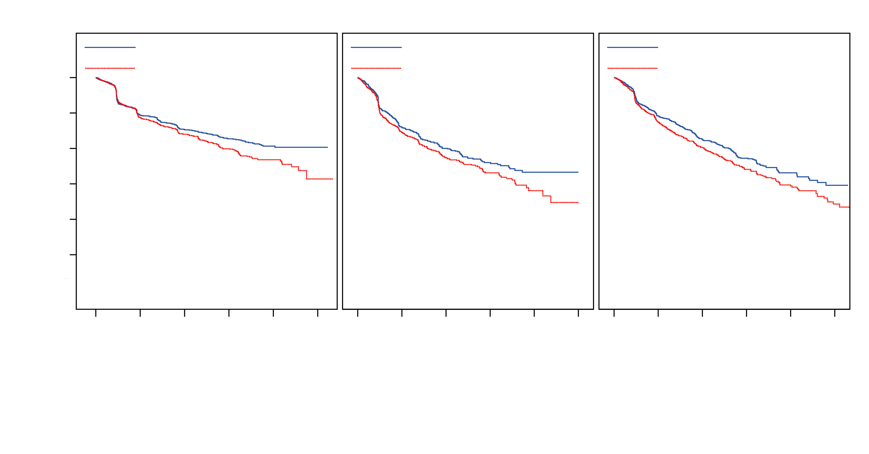
Dmab = Denosumab 120 mg var 4:e vecka
ZA = Zoledronsyra 4 mg var 4:e vecka
N = Antal randomiserade forskningspersoner
* = Statistiskt signifikant för superiority; ** = Statistiskt signifikant för non-inferiority
0 | 6 | 12 | 18 | 24 | 30 | 0 | 6 | 12 | 18 | 24 | 30 | 0 | 6 | 12 | 18 | 24 | 30

Studiemånad
1,0
0,8
0,6
0,4
0,2
0,0
Dmab
ZA

Andel forskningspersoner utan SRE
Studie 1* | Studie 2** | Studie 3*

Dmab (N = 1 026)
ZA (N = 1 020)
Dmab (N = 886)
ZA (N = 890)
Dmab (N = 950)
ZA (N = 951)
1 026 | 697 | 514 | 306 | 99 | 4
1 020 | 676 | 498 | 296 | 94 | 2

886 | 387 | 202 | 96 | 28 | 0
890 | 376 | 194 | 86 | 20 | 2

950 | 582 | 361 | 168 | 70 | 18
951 | 544 | 299 | 140 | 64 | 22

GRH0447 v2

Sjukdomsprogression och total överlevnad med skelettmetastaser från solida tumörer

I samtliga tre studier var sjukdomsprogressionen densamma för XGEVA och zoledronsyra. Så var också fallet för den i förväg specificerade analysen av de tre studierna tillsammans.

I studier 1, 2 och 3 var den totala överlevnaden balanserad mellan XGEVA och zoledronsyra bland patienter med avancerad cancer som engagerar skelettet: patienter med bröstcancer (riskkvot och 95 % KI var 0,95 [0,81, 1,11]), patienter med prostatacancer (riskkvot och 95 % KI var 1,03 [0,91, 1,17]) och patienter med andra solida tumörer eller multipelt myelom (riskkvot och 95 % KI var 0,95 [0,83, 1,08]). Vid en post-hoc-analys i studie 2 (patienter med andra solida tumörer eller multipelt myelom) undersöktes total överlevnad för de tre tumörtyper som användes för stratifiering (icke-småcellig lungcancer, multipelt myelom och övriga). Total överlevnad var längre för XGEVA vid icke-småcellig lungcancer (riskkvot [95 % KI] på 0,79 [0,65, 0,95]; n = 702) och längre för zoledronsyra vid multipelt myelom (riskkvot [95 % KI] på 2,26 [1,13, 4,50]; n = 180) och ungefär densamma för XGEVA och zoledronsyra vid övriga tumörtyper (riskkvot [95 % KI] på 1,08 [0,90, 1,30]; n = 894). Vid denna studie beaktades inte prognostiska faktorer eller behandling med cytostatika. I en i förväg specificerad kombinerad analys från studie 1, 2 och 3 var den totala överlevnaden ungefär densamma för XGEVA och zoledronsyra (riskkvot och 95 % KI 0,99 [0,91, 1,07]).

Effekt på smärta

Tiden fram till en förbättrad smärtsituation (dvs. ≥ 2 punkters minskning av värsta smärta från baseline i BPI-SF-frågeformuläret) var liknande för denosumab och zoledronsyra i var och en av studierna och i de kombinerade analyserna. I en post-hoc-analys av det kombinerade datasetet var mediantiden till en försämrad smärtsituation (> 4 punkter för värsta smärta) hos patienter med lindrig eller ingen smärta vid baseline längre för XGEVA jämfört med zoledronsyra (198 jämfört med 143 dagar) (p = 0,0002).

Klinisk effekt hos patienter med multipelt myelom

XGEVA utvärderades i en internationell, randomiserad (1:1), dubbelblind, aktivt kontrollerad studie som jämförde XGEVA med zoledronsyra hos patienter med nydiagnostiserat multipelt myelom, studie 4.

I denna studie randomiserades 1718 patienter med multipelt myelom och minst en skelettlesion till att få 120 mg XGEVA subkutant var 4:e vecka eller 4 mg zoledronsyra intravenöst (i.v.) var 4:e vecka (dosjusterad för njurfunktion). Det primära effektmåttet var att påvisa non-inferiority för tiden till den första skelettrelaterade händelsen (SRE) i studien jämfört med zoledronsyra. De sekundära effektmåtten innefattade superiority för tiden till en första SRE, superiority för tiden till en första och efterföljande SRE, samt total överlevnad. En SRE definierades som något av följande: patologisk fraktur (kot- eller icke-kotfraktur), strålbehandling av skelettet (inklusive användning av radioisotoper), skelettkirurgi eller ryggmärgskompression.

Över båda studiearmarna var autolog PBSC-transplantation planerad för 54,5 % av patienterna, ett nytt myelomläkemedel (nya läkemedel inkluderar bortezomib, lenalidomid eller talidomid) användes av eller var planerat för 95,8 % av patienterna som förstalinjens behandling, och 60,7 % av patienterna hade tidigare haft en SRE. Över båda studiearmarna var antalet patienter med ISS stadium 1, stadium II och stadium III vid tidpunkten för diagnosen 32,4 %, 38,2 % respektive 29,3 %.

Medianantalet administrerade doser var 16 för XGEVA och 15 för zoledronsyra.

Effektresultatet från studie 4 visas i figur 2 och tabell 3.

Figur 2. Kaplan-Meier-plot för tiden till en första SRE i studien hos patienter med nydiagnostiserat multipelt myelom

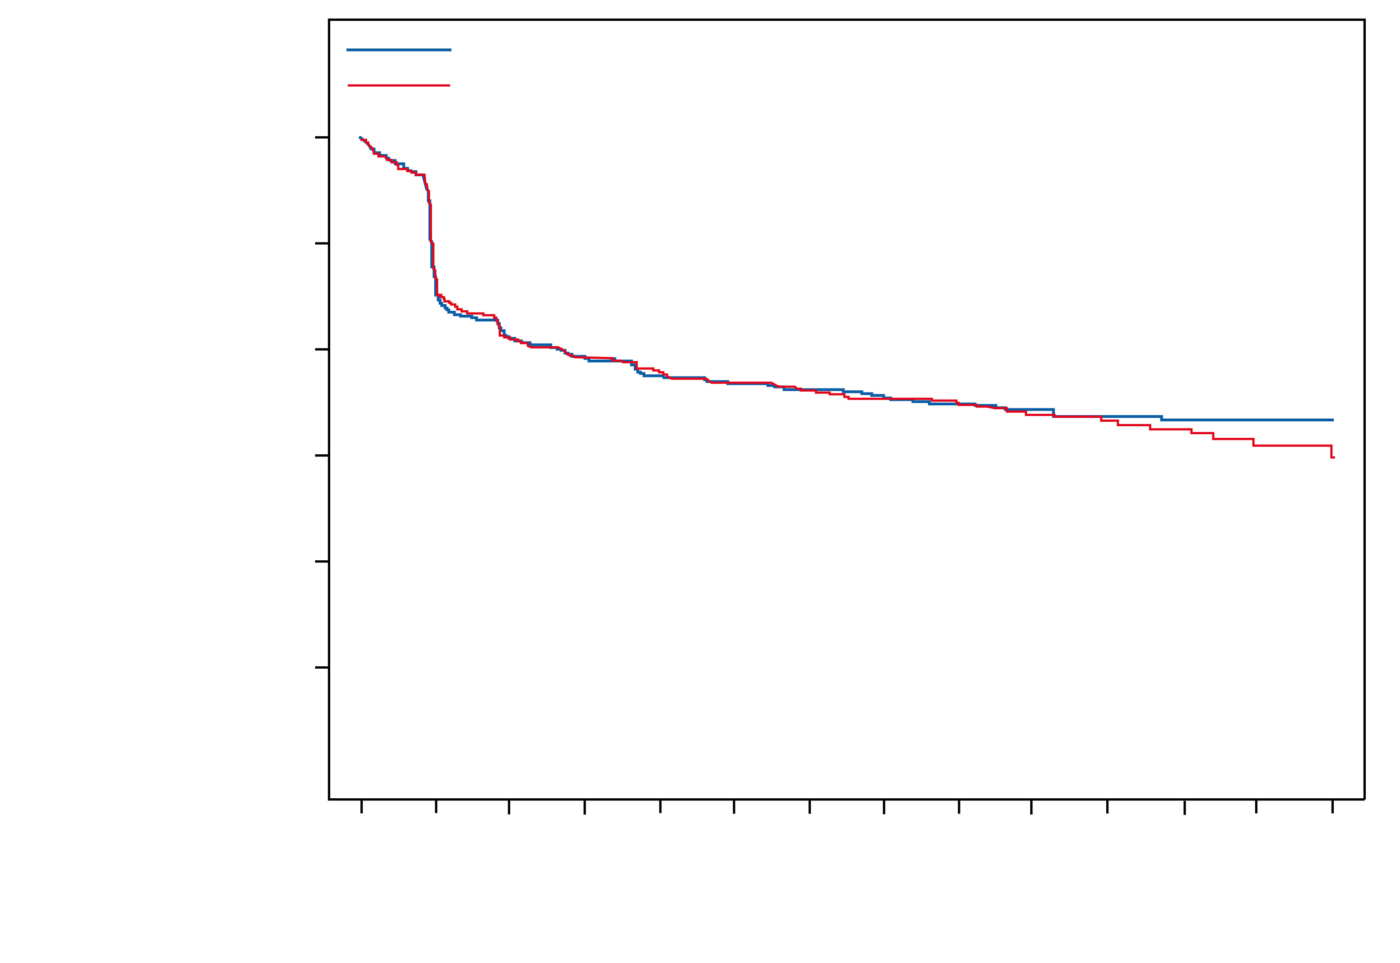
GRH0466v3
Denosumab 120 mg var 4:e vecka (N = 859)
Zoledronsyra 4 mg var 4:e vecka (N = 859)
1,0
0,8
0,6
0,4
0,2
0,0

Andel forskningspersoner utan SRE
Denosumab 120 mg var 4:e vecka
Zoledronsyra 4 mg var 4:e vecka
0 | 3 | 6 | 9 | 12 | 15 | 18 | 21 | 24 | 27 | 30 | 33 | 36 | 39

859 | 583 | 453 | 370 | 303 | 243 | 197 | 160 | 127 | 99 | 77 | 50 | 35 | 22
859 | 595 | 450 | 361 | 288 | 239 | 190 | 152 | 125 | 95 | 69 | 48 | 31 | 18

Studiemånad
N = antal randomiserade forskningspersoner

Tabell 3. Effektresultat för XGEVA jämfört med zoledronsyra hos patienter med nydiagnostiserat multipelt myelom

 | XGEVA  (N = 859) | Zoledronsyra  (N = 859)
Första SRE
Antal patienter med SRE (%) | 376 (43,8) | 383 (44,6)
Mediantid till SRE (månader) | 22,8 (14,7, NE) | 23,98 (16,56, 33,31)
Riskkvot (95 % CI) | 0,98 (0,85, 1,14)
Första och efterföljande SRE
Genomsnittligt antal händelser/patient | 0,66 | 0,66
Incidenskvot (95 % CI) | 1,01 (0,89, 1,15)
Skelettmorbiditetsincidens per år | 0,61 | 0,62
Första SRE eller HCM
Mediantid (månader) | 22,14 (14,26, NE) | 21,32 (13,86, 29,7)
Riskkvot (95 % CI) | 0,98 (0,85, 1,12)
Första strålbehandling av skelettet
Riskkvot (95 % CI) | 0,78 (0,53, 1,14)
Total överlevnad
Riskkvot (95 % CI) | 0,90 (0,70, 1,16)
NE = kan ej beräknas
HCM = hyperkalcemi p.g.a. malignitet

Klinisk effekt och säkerhet hos vuxna och skelettmogna ungdomar med jättecellstumör i skelettet

Säkerheten och effekten av XGEVA studerades i två öppna fas II-prövningar med en behandlingsgrupp (studie 5 och 6) med 554 patienter med jättecellstumör i skelettet som var inoperabla eller där kirurgi skulle leda till en kraftig hälsoförsämring och en prospektiv, öppen multicenterstudie i fas IV (studie 7) som gav långsiktig säkerhetsuppföljning för patienter som slutförde studie 6. Patienterna fick 120 mg XGEVA subkutant var 4:e vecka och en ytterligare dos om 120 mg på dag 8 och dag 15. Patienter som avslutade XGEVA-behandlingen ingick sedan i säkerhetsuppföljningsfasen i minst 60 månader. Återbehandling med XGEVA under säkerhetsuppföljningen tilläts för patienter som initialt uppvisat ett svar på XGEVA (t.ex. vid återkommande sjukdom).

I studie 5 ingick 37 vuxna patienter med histologiskt konstaterade inoperabla eller återkommande jättecellstumör i skelettet. Prövningens huvudsakliga effektmått var svarsfrekvensen, definierad som antingen minst 90 % eliminering av jättecellerna i förhållande till baseline (eller fullständig eliminering av jättecellerna i fall där jätteceller utgjorde < 5 % av tumörcellerna) eller ingen progression av den aktuella lesionen enligt röntgenmätningar i fall där inte histopatologisk undersökning var tillgänglig. Av de 35 patienter som ingick i effektanalysen uppvisade 85,7 % (95% KI: 69,7, 95,2) ett behandlingssvar på XGEVA. Samtliga 20 patienter (100 %) som utvärderats histologiskt uppfyllde svarskriterierna. Av de kvarvarande 15 patienterna uppvisade 10 (67 %) röntgenmätningar inte någon progression av den aktuella lesionen.

I studie 6 ingick 535 vuxna eller skelettmogna ungdomar med jättecellstumör i skelettet. Av dessa patienter var 28 mellan 12 och 17 år. Patienterna fördelades i tre grupper: i grupp 1 ingick patienter med inoperabel sjukdom (t.ex. sakrala, spinala eller multipla lesioner, inbegripet lungmetastaser), i grupp 2 ingick patienter med operabel sjukdom där den planerade operationen skulle leda till en kraftig hälsoförsämring (t.ex. ledresektion, extremitetsamputation eller hemipelvektomi) och i grupp 3 ingick patienter som tidigare deltagit i studie 5 och övergick till denna studie. Det primära målet var att utvärdera säkerhetsprofilen för denosumab hos patienter med jättecellstumör i skelettet. Studiens sekundära effektmått innefattade tiden till sjukdomsprogression (enligt prövarens bedömning) för grupp 1 och andelen patienter som inte hade opererats efter 6 månader för grupp 2.

I den slutliga analysen hade 28 av de 260 behandlade patienterna (10,8 %) i grupp 1 sjukdomsprogression. I grupp 2 hade 219 av de 238 (92,0 %, 95 % KI: 87,8 %, 95,1 %) utvärderingsbara patienterna som behandlats med XGEVA inte opererats efter 6 månader. Av de 239 patienterna i grupp 2 som inte hade den aktuella lesionen i lungor eller mjukvävnad vid baseline eller under studien kunde totalt 82 forskningspersoner (34,3 %) undvika operation under studien. Totalt sett liknade effektresultaten för skelettmogna ungdomar dem som observerades för vuxna.

I studie 7 deltog 85 vuxna patienter som tidigare deltagit i och slutfört studie 6. Patienterna fick motta behandling med denosumab för jättecellstumör i skelettet, och alla patienter följdes i 5 år. Det primära målet var att utvärdera den långsiktiga säkerhetsprofilen för denosumab hos patienter med jättecellstumör i skelettet.

Effekt på smärta

I den slutliga analysen av både grupp 1 och grupp 2 rapporterades en kliniskt betydande minskning av den värsta smärtan (dvs. ≥ 2 poängs minskning från baseline) hos 30,8 % av patienterna med risk (dvs. de med poäng för värsta smärta ≥ 2 vid baseline) inom 1 veckas behandling och hos ≥ 50 % efter 5 veckor. Denna förbättring av smärtan kvarstod vid samtliga efterföljande undersökningar.

Pediatrisk population

Europeiska läkemedelsmyndigheten har beviljat undantag från kravet att skicka in studieresultat för XGEVA för alla grupper av den pediatriska populationen för förebyggandet av skelettrelaterade händelser hos patienter med skelettmetastaser och grupper av den pediatriska populationen under 12 år för behandling av jättecellstumör i skelettet (information om pediatrisk användning finns i avsnitt 4.2).

I studie 6 har XGEVA studerats i en patientgrupp av 28 ungdomar (mellan 13 och 17 år) med jättecellstumör i skelettet och som nått skelettmognad, vilket definierades av att minst 1 av de långa benen mognat (t.ex. sluten tillväxtplatta i överarmsbenet) samt en kroppsvikt ≥ 45 kg. En ung patient med inoperabel sjukdom (N = 14) hade ett sjukdomsåterfall under den inledande behandlingen. Tretton av de 14 patienterna med operabel sjukdom där den planerade operationen skulle leda till en kraftig hälsoförsämring hade inte opererats efter 6 månader.

5.2 Farmakokinetiska egenskaper

Absorption

Efter subkutan administrering var biotillgängligheten 62 %.

Metabolism

Denosumab består uteslutande av aminosyror och kolhydrater, så som ett naturligt immunglobulin, och elimineras sannolikt inte via metabola mekanismer i levern. Dess metabolism och eliminering förväntas följa vägarna för clearance av immunglobulin och resultera i nedbrytning till små peptider och enskilda aminosyror.

Eliminering

Hos patienter med långt avancerad cancer som erhöll upprepad dosering med 120 mg var 4:e vecka observerades ungefär en 2-faldig ackumulering i serumkoncentrationerna av denosumab och steady-state uppnåddes efter 6 månader. Detta överensstämmer med en tidsoberoende farmakokinetik. Hos patienter med multipelt myelom som fick 120 mg var 4:e vecka varierade medianvärdet för dalkoncentrationen mindre än 8 % mellan månad 6 och 12. Hos patienter med jättecellstumör i skelettet som fick 120 mg var 4:e vecka samt ytterligare doser på dag 8 och dag 15 uppnåddes steady-state-nivåer inom den första behandlingsmånaden. Mellan vecka 9 och 49 varierade medianvärdet för dalkoncentrationen med mindre än 9 %. Hos patienter som avbröt behandlingen med 120 mg var 4:e vecka var den genomsnittliga halveringstiden 28 dagar (mellan 14 och 55 dagar).

En farmakokinetisk populationsanalys påvisade inte några kliniskt signifikanta förändringar i den systemiska exponeringen av denosumab vid steady-state med avseende på ålder (18 till 87 år), ras/etnicitet (svarta, latinamerikaner, asiater och kaukasier undersöktes), kön eller typ av solid tumör eller patienter med multipelt myelom. Ökande kroppsvikt var förknippad med minskande systemisk exponering och tvärtom. Förändringarna betraktades inte som kliniskt relevanta, eftersom farmakodynamiska effekter baserade på markörer för skelettomsättning var oförändrade inom ett brett kroppsviktintervall.

Linjäritet/icke-linjäritet

Denosumab uppvisade icke-linjär farmakokinetik för doser över ett brett dosintervall, men ungefär dosproportionella ökningar i exponering för doser på 60 mg (eller 1 mg/kg) och högre. Denna icke-linjära farmakokinetik beror sannolikt på en eliminationsväg som medieras av en målmolekyl som kan mättas, vilket är av betydelse vid låga koncentrationer.

Nedsatt njurfunktion

I studie av denosumab (60 mg, n = 55 och 120 mg, n = 32) med patienter utan avancerad cancer men med varierande grad av njurfunktion, inklusive patienter som behandlas med dialys, påverkades inte denosumabs farmakokinetik av graden av nedsatt njurfunktion. Det krävs därför inte någon dosjustering på grund av nedsatt njurfunktion. Kontroller av njurfunktion behövs inte vid dosering av XGEVA.

Nedsatt leverfunktion

Inga specifika studier på patienter med nedsatt leverfunktion har utförts. I allmänhet elimineras monoklonala antikroppar inte via metabola mekanismer i levern. Denosumabs farmakokinetik förväntas inte påverkas av leverfunktionsnedsättning.

Äldre

Inga övergripande skillnader i säkerhet och effekt observerades mellan geriatriska patienter och yngre patienter. Kontrollerade kliniska studier med XGEVA och patienter över 65 år med avancerad cancer med skelettengagemang påvisade liknande effekt och säkerhet hos äldre och yngre patienter. Ingen dosjustering krävs för äldre patienter.

Pediatrisk population

För skelettmogna ungdomar (mellan 12 och 17 år) med jättecellstumör i skelettet som fick 120 mg var 4:e vecka och en ytterligare dos om 120 mg på dag 8 och dag 15 liknade denosumabs farmakokinetik den som observerades för vuxna patienter med jättecellstumör i skelettet.

5.3 Prekliniska säkerhetsuppgifter

Denosumabs biologiska aktivitet hos djur är specifik för icke-mänskliga primater. Därför användes genmodifierade (knockout) möss eller andra biologiska hämmare av RANK/RANKL-reaktionsvägen, såsom OPG-Fc och RANK-Fc, för att utvärdera denosumabs farmakodynamiska egenskaper i modeller hos gnagare.

I musmodeller av skelettmetastaser från östrogenreceptorpositiv och -negativ human bröstcancer, prostatacancer och icke-småcellig lungcancer, minskade OPG-Fc osteolytiska, osteoblastiska och osteolytiska/osteoblastiska förändringar, fördröjde bildningen av nya skelettmetastaser och minskade tillväxten av skelettmetastaser. OPG-Fc i kombination med hormonterapi (tamoxifen) eller kemoterapi (docetaxel) i dessa modeller gav förstärkt inhibering av skelettmetastastillväxt vid bröst-, prostata- respektive lungcancer. I en musmodell för att inducera bröstkörteltumörer, minskade RANK-Fc hormoninducerad proliferation i bröstkörtelepitel och fördröjde tumörutveckling.

Standardtester för att undersöka potentiell gentoxicitet av denosumab har inte utförts eftersom sådana tester inte är relevanta för denna molekyl. På grund av dess karakteristika är det osannolikt att denosumab har någon gentoxisk effekt.

Karcinogen potential för denosumab har inte utvärderats i långtidsstudier på djur.

I toxicitetsstudier med enstaka och upprepade doser till cynomolgusapor så hade denosumabdoser som gav 2,7 till 15 gånger högre systemisk exponering än den rekommenderade dosen till människa ingen effekt på kardiovaskulär fysiologi, reproduktion hos män och kvinnor, eller specifik organtoxicitet.

I en studie på cynomolgusapor som gavs denosumab under den period som motsvarar graviditetens första trimester inducerade denosumabdoser som gav upphov till 9 gånger högre systemisk exponering än den rekommenderade dosen till människa inte någon maternell toxicitet eller fosterskador under en period motsvarande den första trimestern. Fetala lymfkörtlar undersöktes emellertid inte.

I en annan studie på cynomolgusapor som gavs denosumab under hela dräktigheten i doser som resulterade i en systemisk exponering som var 12 gånger högre än dosen till människa observerades en ökad frekvens av dödfödslar och postnatal mortalitet, abnorm bentillväxt som ledde till minskad benstyrka, minskad hematopoes och felställda tänder, frånvaro av perifera lymfkörtlar samt reducerad neonatal tillväxt. Gränsvärde för observerade biverkningar på reproduktionen kunde inte fastställas. 6 månader efter födelsen påvisades normalisering av benrelaterade förändringar och ingen effekt på tanderuptionen observerades. Effekterna på lymfkörtlarna och tändernas felställning kvarstod dock och hos ett djur sågs minimal till måttlig mineralisering i flera vävnader (osäkert samband med behandlingen). Det fanns inga tecken på maternell skada före förlossningen; i sällsynta fall uppträdde negativa maternella effekter under förlossningen. Maternell mjölkkörtelutveckling var normal.

I prekliniska studier av benkvaliteten hos apor vid långtidsbehandling med denosumab medförde minskningar av benomsättningen en förbättrad benstyrka och tillkomst av en normal benhistologi.

Hos hanmöss som genmodifierats för att uttrycka huRANKL (knockinmus) och som utsattes för en transkortikal fraktur fördröjde denosumab avlägsnandet av brosk och remodelleringen av kallus jämfört med kontroller, men den biomekaniska styrkan påverkades inte negativt.

I prekliniska studier på knockoutmöss som helt saknade RANK eller RANKL observerades avsaknad av laktation på grund av hämmad bröstkörtelutmognad (lobulo-alveolär körtelutveckling under dräktighet). Dessa möss uppvisade också en försämrad utveckling av lymfkörtlar. Neonatala knockoutmöss som saknade RANK/RANKL uppvisade minskad kroppsvikt, försämrad bentillväxt, förändrade tillväxtplattor och avsaknad av tanderuption. Försämrad bentillväxt, förändrade tillväxtplattor och försämrad tanderuption observerades också i studier där neonatala råttor gavs RANKL-hämmare och dessa förändringar var delvis reversibla när administreringen av RANKL-hämmare avslutades. Uppväxande primater som gavs denosumab i doser som gav 2,7 och 15 gånger (dos om 10 och 50 mg/kg) så hög exponering som den kliniska exponeringen hade onormala tillväxtplattor. Således kan behandling med denosumab nedsätta bentillväxten hos barn med öppna tillväxtzoner och hämma tanderuption.

6. FARMACEUTISKA UPPGIFTER

6.1 Förteckning över hjälpämnen

Injektionsflaska
Ättiksyra, koncentrerad*
Natriumhydroxid (för pH-justering)*
Sorbitol (E420)
Polysorbat 20
Vatten för injektionsvätskor
* Acetatbuffert bildas genom att blanda ättiksyra med natriumhydroxid

Förfylld spruta
Ättiksyra, koncentrerad*
Natriumhydroxid (för pH-justering)*
Sorbitol (E420)
L-fenylalaninǂ
Polysorbat 20
Vatten för injektionsvätskor
* Acetatbuffert bildas genom att blanda ättiksyra med natriumhydroxid
ǂ Endast i den förfyllda endossprutan med 120 mg denosumab i 1,0 ml lösning

6.2 Inkompatibiliteter

Då blandbarhetsstudier saknas får detta läkemedel inte blandas med andra läkemedel.

6.3 Hållbarhet

Injektionsflaska
4 år.

Förfylld spruta
3 år.

När XGEVA tagits ut från kylskåpet kan det förvaras vid rumstemperatur (upp till 25 °C) i upp till 30 dagar i originalförpackningen. Ställ inte tillbaka läkemedlet i kylskåpet. Det måste användas inom dessa 30 dagar.

6.4 Särskilda förvaringsanvisningar

Förvara i kylskåp (2°C–8°C).
Får ej frysas.
Förvara injektionsflaskan eller den förfyllda sprutan i ytterkartongen. Ljuskänsligt.

6.5 Förpackningstyp och innehåll

Injektionsflaska
1,7 ml lösning i injektionsflaska för engångsbruk (typ I-glas) med propp (elastomer med fluorpolymerbeläggning) och försegling (aluminium) med snäpplock.

Förpackningsstorlekar med en, tre eller fyra injektionsflaskor.

Förfylld spruta
1 ml lösning i en förfylld engångsspruta av typ I-glas med en kolvstopp (bromobutylelastomer) och en 27-gauge-nål av rostfritt stål, med ett automatiskt nålskydd.
Förpackningsstorlekar med en, tre eller fyra förfyllda sprutor med automatiskt nålskydd.

Eventuellt kommer inte alla förpackningsstorlekar att marknadsföras.

6.6 Särskilda anvisningar för destruktion och övrig hantering

      - I kartongen finns en bipacksedel med fullständiga instruktioner för användning och hantering.
- Före administrering ska XGEVA-lösningen inspekteras visuellt. Lösningen kan innehålla spår av genomskinliga till vita proteinartade partiklar. Injicera inte lösningen om den är grumlig, missfärgad eller om den innehåller många partiklar eller främmande partiklar.
- Får ej skakas.
- För att undvika obehag vid injektionsstället, ska injektionsflaskan eller den förfyllda sprutan få anta rumstemperatur (upp till 25 °C) före injektionen och injiceras långsamt.
- Allt innehåll i injektionsflaskan eller den förfyllda sprutan ska injiceras.
- För administrering av denosumab om en injektionsflaska används rekommenderas en 27-gauge-nål.
- Injektionsflaskan är endast för engångsbruk.

Ej använt läkemedel och avfall ska kasseras enligt gällande anvisningar.

7. INNEHAVARE AV GODKÄNNANDE FÖR FÖRSÄLJNING

Amgen Europe B.V.
Minervum 7061,
4817 ZK Breda,
Nederländerna

8. NUMMER PÅ GODKÄNNANDE FÖR FÖRSÄLJNING

EU/1/11/703/001
EU/1/11/703/002
EU/1/11/703/003
EU/1/11/703/004
EU/1/11/703/005
EU/1/11/703/006

9. DATUM FÖR FÖRSTA GODKÄNNANDE/FÖRNYAT GODKÄNNANDE

Datum för det första godkännandet: 13 juli 2011
Datum för den senaste förnyelsen: 4 april 2016

10. DATUM FÖR ÖVERSYN AV PRODUKTRESUMÉN

Ytterligare information om detta läkemedel finns på Europeiska läkemedelsmyndighetens hemsida http://www.ema.europa.eu/.

BILAGA II

A. TILLVERKARE AV DEN AKTIVA SUBSTANSEN AV BIOLOGISKT URSPRUNG OCH TILLVERKARE SOM ANSVARAR FÖR FRISLÄPPANDE AV TILLVERKNINGSSATS

B. VILLKOR ELLER BEGRÄNSNINGAR FÖR TILLHANDAHÅLLANDE OCH ANVÄNDNING

C. ÖVRIGA VILLKOR OCH KRAV FÖR GODKÄNNANDET FÖR FÖRSÄLJNING

D. VILLKOR ELLER BEGRÄNSNINGAR AVSEENDE EN SÄKER OCH EFFEKTIV ANVÄNDNING AV LÄKEMEDLET

A. TILLVERKARE AV DEN AKTIVA SUBSTANSEN AV BIOLOGISKT URSPRUNG OCH TILLVERKARE SOM ANSVARAR FÖR FRISLÄPPANDE AV TILLVERKNINGSSATS

Namn och adress till tillverkare av aktiv substans av biologiskt ursprung

Amgen Singapore Manufacturing
1 Tuas View Drive
Singapore 637026

Immunex Rhode Island Corporation
40 Technology Way
West Greenwich
Rhode Island, 02817
USA

Namn och adress till tillverkare som ansvarar för frisläppande av tillverkningssats

Amgen Europe B.V.
Minervum 7061,
4817 ZK Breda,
Nederländerna

Amgen Technology (Ireland) Unlimited Company
Pottery Road
Dun Laoghaire
Co Dublin
Irland

Amgen NV
Telecomlaan 5-7
1831 Diegem
Belgien

I läkemedlets tryckta bipacksedel ska namn och adress till tillverkaren som ansvarar för frisläppandet av den relevanta tillverkningssatsen anges.

B. VILLKOR ELLER BEGRÄNSNINGAR FÖR TILLHANDAHÅLLANDE OCH ANVÄNDNING

Läkemedel som med begränsningar lämnas ut mot recept (Se bilaga I: Produktresumén avsnitt 4.2).

C. ÖVRIGA VILLKOR OCH KRAV FÖR GODKÄNNANDET FÖR FÖRSÄLJNING

- Periodiska säkerhetsrapporter

Kraven för att lämna in periodiska säkerhetsrapporter för detta läkemedel anges i den förteckning över referensdatum för unionen (EURD-listan) som föreskrivs i artikel 107c.7 i direktiv 2001/83/EG och eventuella uppdateringar som offentliggjorts på webbportalen för europeiska läkemedel.

D. VILLKOR ELLER BEGRÄNSNINGAR AVSEENDE EN SÄKER OCH EFFEKTIV ANVÄNDNING AV LÄKEMEDLET

- Riskhanteringsplan

Innehavaren av godkännandet för försäljning ska genomföra de erforderliga farmakovigilansaktiviteter och -åtgärder som finns beskrivna i den överenskomna riskhanteringsplanen (Risk Management Plan, RMP) som finns i modul 1.8.2. i godkännandet för försäljning samt eventuella efterföljande överenskomna uppdateringar av riskhanteringsplanen.

En uppdaterad riskhanteringsplan ska lämnas in:
- på begäran av Europeiska läkemedelsmyndigheten;
- när riskhanteringssystemet ändras, särskilt efter att ny information framkommit som kan leda till betydande ändringar i läkemedlets nytta-riskprofil eller efter att en viktig milstolpe (för farmakovigilans eller riskminimering) har nåtts.

- Ytterligare riskminimeringsåtgärder

Innehavaren av godkännandet för försäljning ska säkerställa att ett påminnelsekort med säkerhetsinformation om osteonekros i käken utarbetas och införs.

BILAGA III

MÄRKNING OCH BIPACKSEDEL

A. MÄRKNING
UPPGIFTER SOM SKA FINNAS PÅ YTTRE FÖRPACKNINGEN

KARTONG FÖR INJEKTIONSFLASKA

1. LÄKEMEDLETS NAMN

XGEVA 120 mg injektionsvätska, lösning
denosumab

2. DEKLARATION AV AKTIV(A) SUBSTANS(ER)

Varje injektionsflaska innehåller 120 mg denosumab i 1,7 ml lösning (70 mg/ml).

3. FÖRTECKNING ÖVER HJÄLPÄMNEN

Ättiksyra (koncentrerad), natriumhydroxid, sorbitol (E420), polysorbat 20, vatten för injektionsvätskor.

4. LÄKEMEDELSFORM OCH FÖRPACKNINGSSTORLEK

Injektionsvätska, lösning.
1 injektionsflaska för engångsbruk
3 injektionsflaskor för engångsbruk
4 injektionsflaskor för engångsbruk

5. ADMINISTRERINGSSÄTT OCH ADMINISTRERINGSVÄG

Läs bipacksedeln före användning.
Subkutan användning.
Får ej skakas.

6. SÄRSKILD VARNING OM ATT LÄKEMEDLET MÅSTE FÖRVARAS UTOM SYN- OCH RÄCKHÅLL FÖR BARN

Förvaras utom syn- och räckhåll för barn.

7. ÖVRIGA SÄRSKILDA VARNINGAR OM SÅ ÄR NÖDVÄNDIGT

8. UTGÅNGSDATUM

EXP

9. SÄRSKILDA FÖRVARINGSANVISNINGAR

Förvaras i kylskåp.
Får ej frysas.
Förvara injektionsflaskan i ytterkartongen. Ljuskänsligt.

10. SÄRSKILDA FÖRSIKTIGHETSÅTGÄRDER FÖR DESTRUKTION AV EJ ANVÄNT LÄKEMEDEL OCH AVFALL I FÖREKOMMANDE FALL

11. INNEHAVARE AV GODKÄNNANDE FÖR FÖRSÄLJNING(NAMN OCH ADRESS)

Amgen Europe B.V.
Minervum 7061,
4817 ZK Breda,
Nederländerna

12. NUMMER PÅ GODKÄNNANDE FÖR FÖRSÄLJNING

EU/1/11/703/001 – 1 injektionsflaska för engångsbruk
EU/1/11/703/002 – 4 injektionsflaskor för engångsbruk
EU/1/11/703/003 – 3 injektionsflaskor för engångsbruk

13. TILLVERKNINGSSATSNUMMER

Lot

14. ALLMÄN KLASSIFICERING FÖR FÖRSKRIVNING

15. BRUKSANVISNING

16. INFORMATION I PUNKTSKRIFT

Braille krävs ej.

17. UNIK IDENTITETSBETECKNING – TVÅDIMENSIONELL STRECKKOD

Tvådimensionell streckkod som innehåller den unika identitetsbeteckningen.

18. UNIK IDENTITETSBETECKNING – I ETT FORMAT LÄSBART FÖR MÄNSKLIGT ÖGA

PC
SN
NN
UPPGIFTER SOM SKA FINNAS PÅ SMÅ INRE LÄKEMEDELSFÖRPACKNINGAR

ETIKETT PÅ INJEKTIONSFLASKA

1. LÄKEMEDLETS NAMN OCH ADMINISTRERINGSVÄG

XGEVA 120 mg injektionsvätska
denosumab
s.c.

2. ADMINISTRERINGSSÄTT

3. UTGÅNGSDATUM

EXP

4. TILLVERKNINGSSATSNUMMER

Lot

5. MÄNGD UTTRYCKT I VIKT, VOLYM ELLER PER ENHET

1,7 ml

6. ÖVRIGT

UPPGIFTER SOM SKA FINNAS PÅ YTTRE FÖRPACKNINGEN

KARTONG FÖR FÖRFYLLD SPRUTA

1. LÄKEMEDLETS NAMN

XGEVA 120 mg injektionsvätska, lösning i förfylld spruta
denosumab

2. DEKLARATION AV AKTIV(A) SUBSTANS(ER)

1 ml förfylld spruta innehåller 120 mg denosumab (120 mg/ml).

3. FÖRTECKNING ÖVER HJÄLPÄMNEN

Ättiksyra (koncentrerad), natriumhydroxid, sorbitol (E420), l-fenylalanin, polysorbat 20, vatten för injektionsvätskor. Innehåller fenylalanin, se bipacksedeln för ytterligare information.

4. LÄKEMEDELSFORM OCH FÖRPACKNINGSSTORLEK

Injektionsvätska, lösning.
1 förfylld engångsspruta med automatiskt nålskydd.
3 förfyllda engångssprutor med automatiskt nålskydd.
4 förfyllda engångssprutor med automatiskt nålskydd

5. ADMINISTRERINGSSÄTT OCH ADMINISTRERINGSVÄG

Subkutan användning.
Läs bipacksedeln före användning.
Får ej skakas.

6. SÄRSKILD VARNING OM ATT LÄKEMEDLET MÅSTE FÖRVARAS UTOM SYN- OCH RÄCKHÅLL FÖR BARN

Förvaras utom syn- och räckhåll för barn.

7. ÖVRIGA SÄRSKILDA VARNINGAR OM SÅ ÄR NÖDVÄNDIGT

8. UTGÅNGSDATUM

EXP

9. SÄRSKILDA FÖRVARINGSANVISNINGAR

Förvaras i kylskåp.
Får ej frysas.
Förvara den förfyllda sprutan i ytterkartongen. Ljuskänsligt.

10. SÄRSKILDA FÖRSIKTIGHETSÅTGÄRDER FÖR DESTRUKTION AV EJ ANVÄNT LÄKEMEDEL OCH AVFALL I FÖREKOMMANDE FALL

11. INNEHAVARE AV GODKÄNNANDE FÖR FÖRSÄLJNING (NAMN OCH ADRESS)

Amgen Europe B.V.
Minervum 7061,
4817 ZK Breda,
Nederländerna

12. NUMMER PÅ GODKÄNNANDE FÖR FÖRSÄLJNING

EU/1/11/703/004 1 förfylld engångsspruta med automatist nålskydd
EU/1/11/703/005 3 förfyllda engångssprutor med automatiskt nålskydd.
EU/1/11/703/006 4 förfyllda engångssprutor med automatiskt nålskydd.

13. TILLVERKNINGSSATSNUMMER

Lot

14. ALLMÄN KLASSIFICERING FÖR FÖRSKRIVNING

15. BRUKSANVISNING

16. INFORMATION I PUNKTSKRIFT

XGEVA

17. UNIK IDENTITETSBETECKNING – TVÅDIMENSIONELL STRECKKOD

Tvådimensionell streckkod som innehåller den unika identitetsbeteckningen.

18. UNIK IDENTITETSBETECKNING – I ETT FORMAT LÄSBART FÖR MÄNSKLIGT ÖGA

PC
SN
NN
UPPGIFTER SOM SKA FINNAS PÅ BLISTER ELLER STRIPS

FÖRFYLLD SPRUTA I BLISTERFÖRPACKNING

1. LÄKEMEDLETS NAMN

XGEVA 120 mg injektionsvätska
denosumab

2. INNEHAVARE AV GODKÄNNANDE FÖR FÖRSÄLJNING

Amgen Europe B.V.

3. UTGÅNGSDATUM

EXP

4. TILLVERKNINGSSATSNUMMER

Lot

5. ÖVRIGT

s.c.

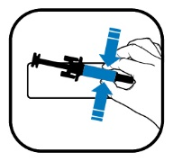
UPPGIFTER SOM SKA FINNAS PÅ SMÅ INRE LÄKEMEDELSFÖRPACKNINGAR

ETIKETT FÖR FÖRFYLLD SPRUTA MED NÅLSKYDD

1. LÄKEMEDLETS NAMN OCH ADMINISTRERINGSVÄG

XGEVA 120 mg injektionsvätska
denosumab
s.c.

2. ADMINISTRERINGSSÄTT

3. UTGÅNGSDATUM

EXP

4. TILLVERKNINGSSATSNUMMER

Lot

5. MÄNGD UTTRYCKT I VIKT, VOLYM ELLER PER ENHET

1 ml

6. ÖVRIGT

B. BIPACKSEDEL

Bipacksedel: Information till patienten

XGEVA 120 mg injektionsvätska, lösning
denosumab

Läs noga igenom denna bipacksedel innan du börjar använda detta läkemedel. Den innehåller information som är viktig för dig.
- Spara denna information, du kan behöva läsa den igen.
- Om du har ytterligare frågor vänd dig till läkare, apotekspersonal eller sjuksköterska.
- Detta läkemedel har ordinerats enbart åt dig. Ge det inte till andra. Det kan skada dem, även om de uppvisar sjukdomstecken som liknar dina.
- Om du får biverkningar, tala med läkare, apotekspersonal eller sjuksköterska. Detta gäller även eventuella biverkningar som inte nämns i denna information. Se avsnitt 4.
- Läkaren kommer att ge dig ett påminnelsekort med viktig säkerhetsinformation som du behöver känna till före och under behandlingen med XGEVA.

I denna bipacksedel finns information om följande:

- Vad XGEVA är och vad det används för
- Vad du behöver veta innan du använder XGEVA
- Hur du använder XGEVA
- Eventuella biverkningar
- Hur XGEVA ska förvaras
- Förpackningens innehåll och övriga upplysningar

1. Vad XGEVA är och vad det används för

XGEVA innehåller denosumab, ett protein (monoklonal antikropp) som fungerar genom att bromsa den skelettnedbrytning som orsakas av att cancer sprider sig till skelettet (skelettmetastaser) eller jättecellstumör i skelettet.

XGEVA används av vuxna patienter med framskriden cancer för att förhindra de allvarliga komplikationer som skelettmetastaser kan orsaka (till exempel frakturer, tryck på ryggmärgen eller behovet av strålbehandling eller kirurgi).

XGEVA används också för att behandla jättecellstumör i skelettet som inte kan opereras eller då en operation inte är det bästa behandlingsalternativet hos vuxna och ungdomar vars skelett har slutat att växa.

2. Vad du behöver veta innan du använder XGEVA

Använd inte XGEVA

- om du är allergisk mot denosumab eller mot något annat innehållsämne i detta läkemedel (anges i avsnitt 6).

Vårdpersonalen kommer inte att ge dig XGEVA om du har mycket låga kalciumhalter i blodet som inte har behandlats.

Vårdpersonalen kommer inte att ge dig XGEVA om du har oläkta sår efter en tand- eller munoperation.

Varningar och försiktighet

Tala med läkare innan du använder XGEVA.

Tillskott av kalcium och vitamin D
När du behandlas med XGEVA ska du ta tillskott av kalcium och vitamin D om du inte har höga halter av kalcium i blodet. Din läkare kommer att diskutera detta med dig. Om halten av kalcium i blodet är låg kan din läkare ge dig kalciumtillskott innan du börjar behandlingen med XGEVA.

Låga halter av kalcium i blodet
Tala omgående om för din läkare om du drabbas av spasmer, ryckningar eller kramper i musklerna och/eller domningar eller stickningar i fingrar, tår eller runt munnen och/eller anfall, förvirring eller förlorat medvetande medan du behandlas med XGEVA. Det är då möjligt att du har låga kalciumhalter i blodet.

Nedsatt njurfunktion
Tala om för din läkare om du har eller har haft svåra njurproblem, njursvikt eller behövt behandlas med dialys. Detta kan nämligen öka risken för att du drabbas av låga kalciumhalter i blodet, särskilt om du inte tar kalciumtillskott.

Problem med munnen, tänderna eller käken
En biverkning som kallas osteonekros i käken (skelettskador i käken) har rapporterats som vanligt förekommande (kan förekomma hos upp till 1 av 10 personer) hos patienter som får XGEVA-injektioner mot cancerrelaterade tillstånd. Osteonekros i käken kan också uppträda då behandlingen är avslutad.

Det är viktigt att försöka förhindra osteonekros i käken från att utvecklas, eftersom det kan vara ett smärtsamt tillstånd som är svårt att behandla. För att minska risken för osteonekros i käken bör du iaktta följande försiktighetsåtgärder:

- Före behandlingen ska du tala om för läkaren eller sjuksköterskan (vårdpersonal) om du har några mun- eller tandrelaterade problem. Läkaren ska skjuta upp behandlingsstarten om du har oläkta sår i munnen på grund av en tand- eller munoperation. Din läkare kan rekommendera en tandundersökning innan du får börja behandlingen med XGEVA.
- Under behandlingen bör du hålla god munhygien och gå på regelbundna tandkontroller. Om du använder en tandprotes bör du se till att den sitter bra.
- Om du får någon typ av tandvård eller ska genomgå en tandoperation (t.ex. dra ut en tand) ska du informera läkaren och tala om för tandläkaren att du behandlas med XGEVA.
- Kontakta läkare och tandläkare omgående om du drabbas av några problem med munnen eller tänderna, till exempel lösa tänder, smärta eller svullnad, sår som inte läker eller vätskar, eftersom detta kan vara tecken på osteonekros i käken.

Patienter som får kemoterapi och/eller strålbehandling, använder steroider eller angiogeneshämmare (används för att behandla cancer), genomgår en tandoperation, inte går på regelbundna tandkontroller, har en tandköttssjukdom eller som är rökare, kan ha en högre risk att drabbas av osteonekros i käken.

Ovanliga lårbensfrakturer
Några människor har drabbats av ovanliga lårbensfrakturer då de behandlats med XGEVA. Kontakta läkare om du drabbas av ny eller ovanlig smärta i höft, ljumske eller lår.

Höga halter av kalcium i blodet efter avslutad behandling med XGEVA
Vissa patienter med jättecellstumör i skelettet har fått höga halter av kalcium i blodet i veckor till månader efter avslutad behandling. Läkaren kommer att följa upp dig för att upptäcka tecken och symtom på höga halter av kalcium efter att du har slutat ta XGEVA.

Barn och ungdomar

XGEVA rekommenderas inte till barn och ungdomar under 18 år förutom ungdomar med jättecellstumör i skelettet och vars skelett har slutat att växa. Användning av XGEVA har inte undersökts hos barn och ungdomar med andra cancerformer som har spridit sig till skelettet.

Andra läkemedel och XGEVA

Tala om för läkare eller apotekspersonal om du tar, nyligen har tagit eller kan tänkas ta andra läkemedel. Det gäller även receptfria läkemedel. Det är särskilt viktigt att du talar om för läkaren om du behandlas med
- ett annat läkemedel som innehåller denosumab
- ett bisfosfonat

Du ska inte använda XGEVA tillsammans med andra läkemedel som innehåller denosumab eller bisfosfonater.

Graviditet och amning

XGEVA har inte testats på gravida kvinnor. Det är viktigt att du berättar för läkaren om du är gravid, tror att du kan vara gravid eller planerar att bli gravid. Det rekommenderas inte att du använder XGEVA om du är gravid. Kvinnor i fertil ålder ska använda en effektiv preventivmetod när de behandlas med XGEVA och i minst 5 månader efter att behandlingen med XGEVA har avslutats.

Om du blir gravid under behandling med XGEVA eller inom 5 månader efter att behandlingen med XGEVA har avslutats, ska du tala om det för din läkare.

Det är inte känt om XGEVA utsöndras i bröstmjölk. Det är viktigt att du berättar för läkaren om du ammar eller planerar att göra det. Läkaren kommer att hjälpa dig att besluta om du ska sluta att amma eller sluta att ta XGEVA med hänsyn tagen till barnets nytta av att ammas och din nytta av XGEVA.

Om du ammar under behandling med XGEVA ska du tala om det för din läkare.

Rådfråga läkare eller apotekspersonal innan du tar något läkemedel.

Körförmåga och användning av maskiner

XGEVA har ingen eller försumbar effekt på förmågan att köra och använda maskiner.

XGEVA innehåller sorbitol

Detta läkemedel innehåller 78 mg sorbitol per injektionsflaska.

XGEVA innehåller natrium

Detta läkemedel innehåller mindre än 1 mmol (23 mg) natrium per 120 mg dos, d.v.s. är näst intill ”natriumfritt”.

3. Hur du använder XGEVA

XGEVA ska administreras under läkarens ansvar.

Rekommenderad dos XGEVA är 120 mg var 4:e vecka som en enskild injektion under huden (subkutant). XGEVA kan injiceras i låret, buken eller överarmen. Om du behandlas för jättecellstumör i skelettet kommer du att få ytterligare doser 1 vecka samt 2 veckor efter den första dosen.

Får ej skakas.

Du bör också ta tillskott av kalcium och vitamin D under behandlingen med XGEVA, om du inte har ett överskott av kalcium i blodet. Din läkare kommer att diskutera detta med dig.

Om du har ytterligare frågor om användningen av detta läkemedel, kontakta läkare, apotekspersonal eller sjuksköterska.

4. Eventuella biverkningar

Liksom alla läkemedel kan detta läkemedel orsaka biverkningar men alla användare behöver inte få dem.

Tala omedelbart om för din läkare om du utvecklar något av följande symtom medan du behandlas med XGEVA (kan förekomma hos fler än 1 av 10 personer):
- spasmer, ryckningar, kramper i musklerna, domningar eller stickningar i fingrar, tår eller runt munnen och/eller anfall, förvirring eller förlorat medvetande. Sådana symtom kan vara tecken på att du har låga kalciumhalter i blodet. Låga kalciumhalter i blodet kan också leda till en förändrad hjärtrytm som kallas förlängt QT-intervall, vilket observeras med hjälp av elektrokardiografi (EKG).

Tala omedelbart om för din läkare och tandläkare om du drabbas av något av följande symtom medan du behandlas med XGEVA eller efter avslutad behandling (kan förekomma hos upp till 1 av 10 personer):
- ihållande smärta i munnen och/eller käken, och/eller svullnad eller oläkta sår i munnen eller käken, varbildning, domningar eller en tung känsla i käken, eller lösa tänder kan vara tecken på skelettskada i käken (osteonekros).

Mycket vanliga biverkningar (kan förekomma hos fler än 1 av 10 personer):
- smärta i skelettet, lederna eller musklerna som ibland kan vara kraftig
- andnöd
- diarré

Vanliga biverkningar (kan förekomma hos upp till 1 av 10 personer):
- låga halter av fosfat i blodet (hypofosfatemi)
- tandutdragning
- kraftig svettning
- för patienter med avancerad cancer: utveckling av en annan typ av cancer.

Mindre vanliga biverkningar (kan förekomma hos upp till 1 av 100 personer):
- höga halter av kalcium i blodet (hyperkalcemi) efter avslutad behandling hos patienter med jättecellstumör i skelettet,
- ny eller ovanlig smärta i höft, ljumske eller lår (detta kan vara tidiga tecken på en eventuell lårbensfraktur),
- utslag som kan uppstå på huden eller sår i munnen (likenoida utslag orsakade av läkemedel).

Sällsynta biverkningar (kan förekomma hos upp till 1 av 1 000 personer):
- allergiska reaktioner (däribland väsljud eller andningssvårigheter; svullnad i ansiktet, på läpparna, på tungan, i svalget eller andra delar av kroppen; utslag, klåda eller nässelutslag på huden). I sällsynta fall kan allergiska reaktioner vara allvarliga

Har rapporterats (förekommer hos ett okänt antal användare):
- Kontakta läkare om du får ont i öronen, om det rinner vätska från örat och/eller om du drabbas av öroninflammation. Detta kan vara tecken på skelettskador i örat.

Rapportering av biverkningar
Om du får biverkningar, tala med läkare, apotekspersonal eller sjuksköterska. Detta gäller även eventuella biverkningar som inte nämns i denna information. Du kan också rapportera biverkningar direkt via det nationella rapporteringssystemet listat i bilaga V. Genom att rapportera biverkningar kan du bidra till att öka informationen om läkemedels säkerhet.

5. Hur XGEVA ska förvaras

Förvara detta läkemedel utom syn- och räckhåll för barn.

Används före utgångsdatum som anges på etiketten och kartongen efter EXP. Utgångsdatumet är den sista dagen i angiven månad.

Förvara i kylskåp (2°C–8°C).
Får ej frysas.
Förvara injektionsflaskan i ytterkartongen. Ljuskänsligt.

Du kan låta injektionsflaskan ligga utanför kylskåpet så att den når rumstemperatur (upp till 25 °C) före injektionen. Detta gör injektionen behagligare. När injektionsflaskan har tagits ut ur kylskåpet och antagit rumstemperatur (upp till 25 °C), får den inte sättas tillbaka i kylskåpet och måste användas inom 30 dagar.

Läkemedel ska inte kastas i avloppet eller bland hushållsavfall. Fråga apotekspersonalen hur man kastar läkemedel som inte längre används. Dessa åtgärder är till för att skydda miljön.

6. Förpackningens innehåll och övriga upplysningar

Innehållsdeklaration

- Den aktiva substansen är denosumab. Varje injektionsflaska innehåller 120 mg denosumab i 1,7 ml lösning (vilket motsvarar 70 mg/ml).
- Övriga innehållsämnen är ättiksyra (koncentrerad), natriumhydroxid, sorbitol (E420), polysorbat 20 och vatten för injektionsvätskor.

Läkemedlets utseende och förpackningsstorlekar

XGEVA är en injektionsvätska, lösning (injektion).

XGEVA är en klar, färglös till svagt gul lösning. Den kan innehålla spårmängder av genomskinliga till vita proteinartade partiklar.

Varje förpackning innehåller en, tre eller fyra injektionsflaskor för engångsbruk.
Eventuellt kommer inte alla förpackningsstorlekar att marknadsföras.

Innehavare av godkännande för försäljning och tillverkare
Amgen Europe B.V.
Minervum 7061,
4817 ZK Breda,
Nederländerna

Innehavare av godkännande för försäljning
Amgen Europe B.V.
Minervum 7061,
4817 ZK Breda,
Nederländerna

Tillverkare
Amgen Technology (Ireland) Unlimited Company
Pottery Road
Dun Laoghaire
Co Dublin
Irland

Tillverkare
Amgen NV
Telecomlaan 5-7
1831 Diegem
Belgien

Kontakta ombudet för innehavaren av godkännandet för försäljning om du vill veta mer om detta läkemedel:

België/Belgique/Belgien  s.a. Amgen n.v.  Tél/Tel: +32 (0)2 7752711 | Lietuva  Amgen Switzerland AG Vilniaus filialas  Tel: +370 5 219 7474
България  Амджен България ЕООД  Тел.: +359 (0)2 424 7440 | Luxembourg/Luxemburg  s.a. Amgen  Belgique/Belgien  Tél/Tel: +32 (0)2 7752711
Česká republika  Amgen s.r.o.  Tel: +420 221 773 500 | Magyarország  Amgen Kft.  Tel.: +36 1 35 44 700
Danmark  Amgen, filial af Amgen AB, Sverige  Tlf: +45 39617500 | Malta  Amgen S.r.l.  Italy  Tel: +39 02 6241121
Deutschland  Amgen GmbH  Tel.: +49 89 1490960 | Nederland  Amgen B.V.  Tel: +31 (0)76 5732500
Eesti  Amgen Switzerland AG Vilniaus filialas  Tel: +372 586 09553 | Norge  Amgen AB  Tlf: +47 23308000
Ελλάδα  Amgen Ελλάς Φαρμακευτικά Ε.Π.Ε.  Τηλ: +30 210 3447000 | Österreich  Amgen GmbH  Tel: +43 (0)1 50 217
España  Amgen S.A.  Tel: +34 93 600 18 60 | Polska  Amgen Biotechnologia Sp. z o.o.  Tel.: +48 22 581 3000
France  Amgen S.A.S.  Tél: +33 (0)9 69 363 363 | Portugal  Amgen Biofarmacêutica, Lda.  Tel: +351 21 4220606
Hrvatska  Amgen d.o.o.  Tel: + 385 (0)1 562 57 20 | România  Amgen România SRL  Tel: +4021 527 3000
Ireland  Amgen Ireland Limited  Tel: +353 1 8527400 | Slovenija  AMGEN zdravila d.o.o.  Tel: +386 (0)1 585 1767
Ísland  Vistor hf.  Sími: +354 535 7000 | Slovenská republika  Amgen Slovakia s.r.o.  Tel: +421 2 321 114 49
Italia  Amgen S.r.l.  Tel: +39 02 6241121 | Suomi/Finland  Amgen AB, sivuliike Suomessa/Amgen AB, filial i Finland  Puh/Tel: +358 (0)9 54900500
Kύπρος  C.A. Papaellinas Ltd  Τηλ: +357 22741 741 | Sverige  Amgen AB  Tel: +46 (0)8 6951100
Latvija
Amgen Switzerland AG Rīgas filiāle
Tel: +371 257 25888

Denna bipacksedel ändrades senast

Ytterligare information om detta läkemedel finns tillgänglig på Europeiska läkemedelsmyndighetens webbplats http://www.ema.europa.eu/.
---------------------------------------------------------------------------------------------------------------------------

Följande uppgifter är endast avsedda för hälso- och sjukvårdspersonal:

- Före administrering ska XGEVA-lösningen inspekteras visuellt. Lösningen kan innehålla spår av genomskinliga till vita proteinartade partiklar. Injicera inte lösningen om den är grumlig, missfärgad eller om den innehåller många partiklar eller främmande partiklar.
- Får ej skakas.
- För att undvika obehag vid injektionsstället, ska injektionsflaskan få anta rumstemperatur (upp till 25 °C) före injektionen och injiceras långsamt.
- Allt innehåll i injektionsflaskan ska injiceras.
- För administrering av denosumab rekommenderas en 27-gauge-nål.
- Injektionsflaskan är endast för engångsbruk.

Ej använt läkemedel och avfall ska hanteras enligt gällande anvisningar.
Bipacksedel: Information till patienten

XGEVA 120 mg injektionsvätska, lösning i förfylld spruta
denosumab

Läs noga igenom denna bipacksedel innan du börjar använda detta läkemedel. Den innehåller information som är viktig för dig.
- Spara denna information, du kan behöva läsa den igen.
- Om du har ytterligare frågor vänd dig till läkare, apotekspersonal eller sjuksköterska.
- Detta läkemedel har ordinerats enbart åt dig. Ge det inte till andra. Det kan skada dem, även om de uppvisar sjukdomstecken som liknar dina.
- Om du får biverkningar, tala med läkare, apotekspersonal eller sjuksköterska. Detta gäller även eventuella biverkningar som inte nämns i denna information. Se avsnitt 4.
- Läkaren kommer att ge dig ett påminnelsekort med viktig säkerhetsinformation som du behöver känna till före och under behandlingen med XGEVA.

I denna bipacksedel finns information om följande:

- Vad XGEVA är och vad det används för
- Vad du behöver veta innan du använder XGEVA
- Hur du använder XGEVA
- Eventuella biverkningar
- Hur XGEVA ska förvaras
- Förpackningens innehåll och övriga upplysningar

1. Vad XGEVA är och vad det används för

XGEVA innehåller denosumab, ett protein (monoklonal antikropp) som fungerar genom att bromsa den skelettnedbrytning som orsakas av att cancer sprider sig till skelettet (skelettmetastaser) eller jättecellstumör i skelettet.

XGEVA används av vuxna patienter med framskriden cancer för att förhindra de allvarliga komplikationer som skelettmetastaser kan orsaka (till exempel frakturer, tryck på ryggmärgen eller behovet av strålbehandling eller kirurgi).

XGEVA används också för att behandla jättecellstumör i skelettet som inte kan opereras eller då en operation inte är det bästa behandlingsalternativet hos vuxna och ungdomar vars skelett har slutat att växa.

2. Vad du behöver veta innan du använder XGEVA

Använd inte XGEVA

- om du är allergisk mot denosumab eller mot något annat innehållsämne i detta läkemedel (anges i avsnitt 6).

Vårdpersonalen kommer inte att ge dig XGEVA om du har mycket låga kalciumhalter i blodet som inte har behandlats.

Vårdpersonalen kommer inte att ge dig XGEVA om du har oläkta sår efter en tand- eller munoperation.

Varningar och försiktighet

Tala med läkare innan du använder XGEVA.

Tillskott av kalcium och vitamin D
När du behandlas med XGEVA ska du ta tillskott av kalcium och vitamin D om du inte har höga halter av kalcium i blodet. Din läkare kommer att diskutera detta med dig. Om halten av kalcium i blodet är låg kan din läkare ge dig kalciumtillskott innan du börjar behandlingen med XGEVA.

Låga halter av kalcium i blodet
Tala omgående om för din läkare om du drabbas av spasmer, ryckningar eller kramper i musklerna och/eller domningar eller stickningar i fingrar, tår eller runt munnen och/eller anfall, förvirring eller förlorat medvetande medan du behandlas med XGEVA. Det är då möjligt att du har låga kalciumhalter i blodet.

Nedsatt njurfunktion
Tala om för din läkare om du har eller har haft svåra njurproblem, njursvikt eller behövt behandlas med dialys. Detta kan nämligen öka risken för att du drabbas av låga kalciumhalter i blodet, särskilt om du inte tar kalciumtillskott.

Problem med munnen, tänderna eller käken
En biverkning som kallas osteonekros i käken (skelettskador i käken) har rapporterats som vanligt förekommande (kan förekomma hos upp till 1 av 10 personer) hos patienter som får XGEVA-injektioner mot cancerrelaterade tillstånd. Osteonekros i käken kan också uppträda då behandlingen är avslutad.

Det är viktigt att försöka förhindra osteonekros i käken från att utvecklas, eftersom det kan vara ett smärtsamt tillstånd som är svårt att behandla. För att minska risken för osteonekros i käken bör du iaktta följande försiktighetsåtgärder:

- Före behandlingen ska du tala om för läkaren eller sjuksköterskan (vårdpersonal) om du har några mun- eller tandrelaterade problem. Läkaren ska skjuta upp behandlingsstarten om du har oläkta sår i munnen på grund av en tand- eller munoperation. Din läkare kan rekommendera en tandundersökning innan du får börja behandlingen med XGEVA.
- Under behandlingen bör du hålla god munhygien och gå på regelbundna tandkontroller. Om du använder en tandprotes bör du se till att den sitter bra.
- Om du får någon typ av tandvård eller ska genomgå en tandoperation (t.ex. dra ut en tand) ska du informera läkaren och tala om för tandläkaren att du behandlas med XGEVA.
- Kontakta läkare och tandläkare omgående om du drabbas av några problem med munnen eller tänderna, till exempel lösa tänder, smärta eller svullnad, sår som inte läker eller vätskar, eftersom detta kan vara tecken på osteonekros i käken.

Patienter som får kemoterapi och/eller strålbehandling, använder steroider eller angiogeneshämmare (används för att behandla cancer), genomgår en tandoperation, inte går på regelbundna tandkontroller, har en tandköttssjukdom eller som är rökare, kan ha en högre risk att drabbas av osteonekros i käken.

Ovanliga lårbensfrakturer
Några människor har drabbats av ovanliga lårbensfrakturer då de behandlats med XGEVA. Kontakta läkare om du drabbas av ny eller ovanlig smärta i höft, ljumske eller lår.

Höga halter av kalcium i blodet efter avslutad behandling med XGEVA
Vissa patienter med jättecellstumör i skelettet har fått höga halter av kalcium i blodet i veckor till månader efter avslutad behandling. Läkaren kommer att följa upp dig för att upptäcka tecken och symtom på höga halter av kalcium efter att du har slutat ta XGEVA.

Barn och ungdomar

XGEVA rekommenderas inte till barn och ungdomar under 18 år förutom ungdomar med jättecellstumör i skelettet och vars skelett har slutat att växa. Användning av XGEVA har inte undersökts hos barn och ungdomar med andra cancerformer som har spridit sig till skelettet.

Andra läkemedel och XGEVA

Tala om för läkare eller apotekspersonal om du tar, nyligen har tagit eller kan tänkas ta andra läkemedel. Det gäller även receptfria läkemedel. Det är särskilt viktigt att du talar om för läkaren om du behandlas med
- ett annat läkemedel som innehåller denosumab
- ett bisfosfonat

Du ska inte använda XGEVA tillsammans med andra läkemedel som innehåller denosumab eller bisfosfonater.

Graviditet och amning

XGEVA har inte testats på gravida kvinnor. Det är viktigt att du berättar för läkaren om du är gravid, tror att du kan vara gravid eller planerar att bli gravid. Det rekommenderas inte att du använder XGEVA om du är gravid. Kvinnor i fertil ålder ska använda en effektiv preventivmetod när de behandlas med XGEVA och i minst 5 månader efter att behandlingen med XGEVA har avslutats.

Om du blir gravid under behandling med XGEVA eller inom 5 månader efter att behandlingen med XGEVA har avslutats, ska du tala om det för din läkare.

Det är inte känt om XGEVA utsöndras i bröstmjölk. Det är viktigt att du berättar för läkaren om du ammar eller planerar att göra det. Läkaren kommer att hjälpa dig att besluta om du ska sluta att amma eller sluta att ta XGEVA med hänsyn tagen till barnets nytta av att ammas och din nytta av XGEVA.

Om du ammar under behandling med XGEVA ska du tala om det för din läkare.

Rådfråga läkare eller apotekspersonal innan du tar något läkemedel.

Körförmåga och användning av maskiner

XGEVA har ingen eller försumbar effekt på förmågan att köra och använda maskiner.

XGEVA innehåller sorbitol

Detta läkemedel innehåller 37 mg sorbitol per förfylld spruta.

XGEVA innehåller natrium

Detta läkemedel innehåller mindre än 1 mmol (23 mg) natrium per 120 mg dos, d.v.s. är näst intill ”natriumfritt”.

XGEVA förfylld spruta innehåller fenylalanin

Detta läkemedel innehåller 6,1 mg fenylalanin per förfylld spruta.

Fenylalanin kan vara skadligt om du har fenylketonuri (PKU), en sällsynt, ärftlig sjukdom som leder till ansamling av höga halter av fenylalanin i kroppen.

3. Hur du använder XGEVA

Instruktioner om hur du injicerar XGEVA finns i avsnittet i slutet av den här bipacksedeln.

Rekommenderad dos XGEVA är 120 mg var 4:e vecka som en enskild injektion under huden (subkutant). Du kan injicera den förfyllda XGEVA-sprutan i låret eller i magen (med undantag för inom 5 cm närmast naveln). Den första självadministreringen med XGEVA förfylld spruta ska övervakas av hälso- och sjukvårdspersonal. Om någon annan ger dig injektionen kan XGEVA injiceras i låret, magen eller i utsidan av överarmen. Du eller din vårdare ska utbildas i injektionstekniker av hälso- och sjukvårdspersonal. Om du behandlas för jättecellstumör i skelettet kommer du att få ytterligare doser 1 vecka samt 2 veckor efter den första dosen.

Får ej skakas.

Du bör också ta tillskott av kalcium och vitamin D under behandlingen med XGEVA, om du inte har ett överskott av kalcium i blodet. Din läkare kommer att diskutera detta med dig.

Om du har ytterligare frågor om användningen av detta läkemedel, kontakta läkare, apotekspersonal eller sjuksköterska.

4. Eventuella biverkningar

Liksom alla läkemedel kan detta läkemedel orsaka biverkningar men alla användare behöver inte få dem.

Tala omedelbart om för din läkare om du utvecklar något av följande symtom medan du behandlas med XGEVA (kan förekomma hos fler än 1 av 10 personer):
- spasmer, ryckningar, kramper i musklerna, domningar eller stickningar i fingrar, tår eller runt munnen och/eller anfall, förvirring eller förlorat medvetande. Sådana symtom kan vara tecken på att du har låga kalciumhalter i blodet. Låga kalciumhalter i blodet kan också leda till en förändrad hjärtrytm som kallas förlängt QT-intervall, vilket observeras med hjälp av elektrokardiografi (EKG).

Tala omedelbart om för din läkare och tandläkare om du drabbas av något av följande symtom medan du behandlas med XGEVA eller efter avslutad behandling (kan förekomma hos upp till 1 av 10 personer):
- ihållande smärta i munnen och/eller käken, och/eller svullnad eller oläkta sår i munnen eller käken, varbildning, domningar eller en tung känsla i käken, eller lösa tänder kan vara tecken på skelettskada i käken (osteonekros).

Mycket vanliga biverkningar (kan förekomma hos fler än 1 av 10 personer):
- smärta i skelettet, lederna eller musklerna som ibland kan vara kraftig
- andnöd
- diarré

Vanliga biverkningar (kan förekomma hos upp till 1 av 10 personer):
- låga halter av fosfat i blodet (hypofosfatemi)
- tandutdragning
- kraftig svettning
- för patienter med avancerad cancer: utveckling av en annan typ av cancer.

Mindre vanliga biverkningar (kan förekomma hos upp till 1 av 100 personer):
- höga halter av kalcium i blodet (hyperkalcemi) efter avslutad behandling hos patienter med jättecellstumör i skelettet,
- ny eller ovanlig smärta i höft, ljumske eller lår (detta kan vara tidiga tecken på en eventuell lårbensfraktur),
- utslag som kan uppstå på huden eller sår i munnen (likenoida utslag orsakade av läkemedel).

Sällsynta biverkningar (kan förekomma hos upp till 1 av 1 000 personer):
- allergiska reaktioner (däribland väsljud eller andningssvårigheter; svullnad i ansiktet, på läpparna, på tungan, i svalget eller andra delar av kroppen; utslag, klåda eller nässelutslag på huden). I sällsynta fall kan allergiska reaktioner vara allvarliga

Har rapporterats (förekommer hos ett okänt antal användare):
- Kontakta läkare om du får ont i öronen, om det rinner vätska från örat och/eller om du drabbas av öroninflammation. Detta kan vara tecken på skelettskador i örat.

Rapportering av biverkningar
Om du får biverkningar, tala med läkare, apotekspersonal eller sjuksköterska. Detta gäller även eventuella biverkningar som inte nämns i denna information. Du kan också rapportera biverkningar direkt via det nationella rapporteringssystemet listat i bilaga V. Genom att rapportera biverkningar kan du bidra till att öka informationen om läkemedels säkerhet.

5. Hur XGEVA ska förvaras

Förvara detta läkemedel utom syn- och räckhåll för barn.

Används före utgångsdatum som anges på etiketten och kartongen efter EXP. Utgångsdatumet är den sista dagen i angiven månad.

Förvara i kylskåp (2°C–8°C).
Får ej frysas.
Förvara den förfyllda sprutan i ytterkartongen. Ljuskänsligt.

Du kan låta den förfyllda sprutan ligga utanför kylskåpet så att den når rumstemperatur (upp till 25 °C) före injektionen. Detta gör injektionen behagligare. När den förfyllda sprutan har lagts för att nå rumstemperatur (upp till 25 °C) får den inte läggas tillbaka i kylskåpet och den måste användas inom 30 dagar.

Läkemedel ska inte kastas i avloppet eller bland hushållsavfall. Fråga apotekspersonalen hur man kastar läkemedel som inte längre används. Dessa åtgärder är till för att skydda miljön.

6. Förpackningens innehåll och övriga upplysningar

Innehållsdeklaration

- Den aktiva substansen är denosumab. Varje förfylld spruta innehåller 120 mg denosumab i 1 ml lösning (vilket motsvarar 120 mg/ml).
- Övriga innehållsämnen är ättiksyra (koncentrerad), natriumhydroxid, sorbitol (E420), l-fenylalanin, polysorbat 20 och vatten för injektionsvätskor.

Läkemedlets utseende och förpackningsstorlekar

XGEVA är en injektionsvätska, lösning (injektion).

XGEVA är en klar, färglös till svagt gul lösning. Den kan innehålla spårmängder av genomskinliga till vita proteinartade partiklar.

Varje förpackning innehåller en, tre eller fyra förfyllda engångssprutor med nålskydd.
Eventuellt kommer inte alla förpackningsstorlekar att marknadsföras.

Innehavare av godkännande för försäljning och tillverkare
Amgen Europe B.V.
Minervum 7061,
4817 ZK Breda,
Nederländerna

Innehavare av godkännande för försäljning
Amgen Europe B.V.
Minervum 7061,
4817 ZK Breda,
Nederländerna

Tillverkare
Amgen Technology (Ireland) Unlimited Company
Pottery Road
Dun Laoghaire
Co Dublin
Irland

Tillverkare
Amgen NV
Telecomlaan 5-7
1831 Diegem
Belgien

Kontakta ombudet för innehavaren av godkännandet för försäljning om du vill veta mer om detta läkemedel:

België/Belgique/Belgien  s.a. Amgen n.v.  Tél/Tel: +32 (0)2 7752711 | Lietuva  Amgen Switzerland AG Vilniaus filialas  Tel: +370 5 219 7474
България  Амджен България ЕООД  Тел.: +359 (0)2 424 7440 | Luxembourg/Luxemburg  s.a. Amgen  Belgique/Belgien  Tél/Tel: +32 (0)2 7752711
Česká republika  Amgen s.r.o.  Tel: +420 221 773 500 | Magyarország  Amgen Kft.  Tel.: +36 1 35 44 700
Danmark  Amgen, filial af Amgen AB, Sverige  Tlf: +45 39617500 | Malta  Amgen S.r.l.  Italy  Tel: +39 02 6241121
Deutschland  Amgen GmbH  Tel.: +49 89 1490960 | Nederland  Amgen B.V.  Tel: +31 (0)76 5732500
Eesti  Amgen Switzerland AG Vilniaus filialas  Tel: +372 586 09553 | Norge  Amgen AB  Tlf: +47 23308000
Ελλάδα  Amgen Ελλάς Φαρμακευτικά Ε.Π.Ε.  Τηλ: +30 210 3447000 | Österreich  Amgen GmbH  Tel: +43 (0)1 50 217
España  Amgen S.A.  Tel: +34 93 600 18 60 | Polska  Amgen Biotechnologia Sp. z o.o.  Tel.: +48 22 581 3000
France  Amgen S.A.S.  Tél: +33 (0)9 69 363 363 | Portugal  Amgen Biofarmacêutica, Lda.  Tel: +351 21 4220606
Hrvatska  Amgen d.o.o.  Tel: +385 (0)1 562 57 20 | România  Amgen România SRL  Tel: +4021 527 3000
Ireland  Amgen Ireland Limited  Tel: +353 1 8527400 | Slovenija  AMGEN zdravila d.o.o.  Tel: +386 (0)1 585 1767
Ísland  Vistor hf.  Sími: +354 535 7000 | Slovenská republika  Amgen Slovakia s.r.o.  Tel: +421 2 321 114 49
Italia  Amgen S.r.l.  Tel: +39 02 6241121 | Suomi/Finland  Amgen AB, sivuliike Suomessa/Amgen AB, filial i Finland  Puh/Tel: +358 (0)9 54900500
Kύπρος  C.A. Papaellinas Ltd  Τηλ: +357 22741 741 | Sverige  Amgen AB  Tel: +46 (0)8 6951100
Latvija
Amgen Switzerland AG Rīgas filiāle
Tel: +371 257 25888

Denna bipacksedel ändrades senast

Ytterligare information om detta läkemedel finns tillgänglig på Europeiska läkemedelsmyndighetens webbplats http://www.ema.europa.eu/.
---------------------------------------------------------------------------------------------------------------------------
Instruktioner för användning

Delarna på den förfyllda sprutan med automatiskt nålskydd
 | 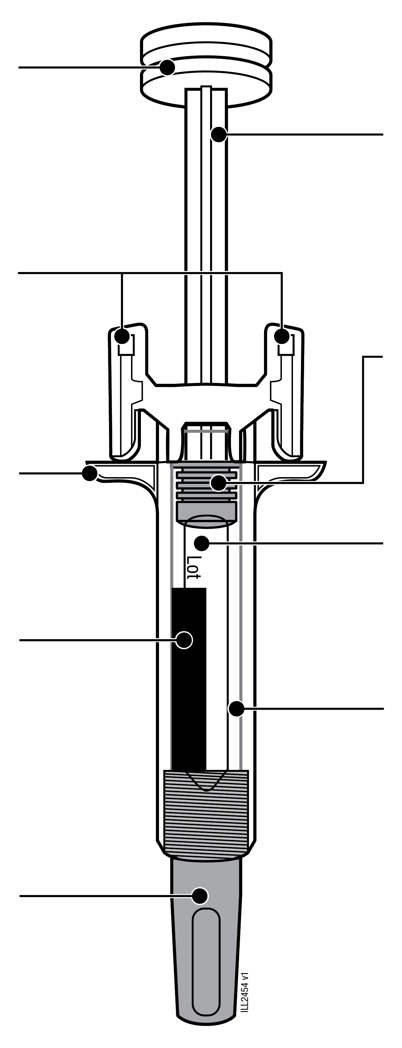
  Kolv-
  huvud
  Nålskydds-
  vingar
  Finger-
  grepp
  Sprut-
  cylinder
  Nålhylsa
  (nål inuti)
  Kolv-
  stång
  Kolv
  Märkning
  Visnings-
  fönster

1. Viktig information som du behöver veta innan du injicerar XGEVA
Använda den förfyllda XGEVA-sprutan:
Det är viktigt att du inte försöker att injicera dig själv om du inte har utbildats i tekniken av din läkare eller vårdgivare.
XGEVA ges som en injektion i vävnaden precis under huden (subkutan injektion).
Använd inte den förfyllda sprutan om kartongen eller skadad eller förpackningen är bruten.
Den förfyllda sprutan får inte skakas.
Ta inte bort nålhylsan från den förfyllda sprutan förrän du är redo att injicera.
Använd inte den förfyllda sprutan om den har tappats på ett hårt underlag. En del av den förfyllda sprutan kan vara trasig även om du inte kan se att den har gått sönder. Använd om tillgängligt en ny förfylld spruta och ring din läkare eller vårdgivare.
Viktigt: Håll den förfyllda sprutan och behållaren för skärande/stickande avfall utom syn- och räckhåll för barn.

2. Förbereda för att injicera XGEVA
2a | Ta tag i den förfyllda sprutan genom att greppa sprutcylindern och lyft ur den från tråget.
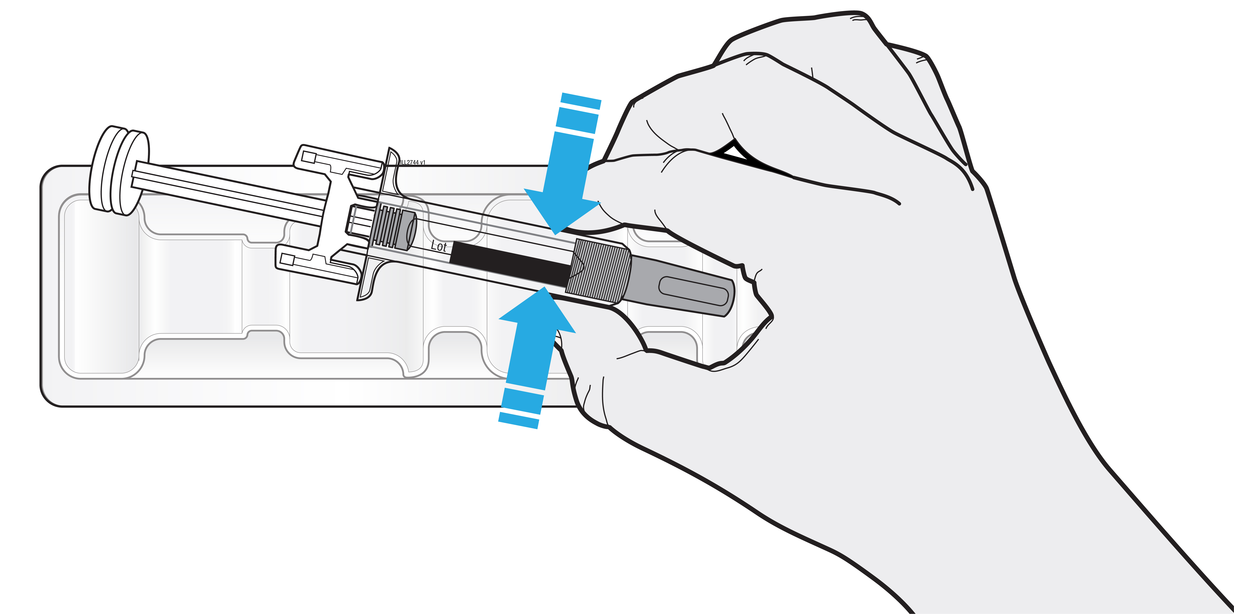
 | Ta inte tag i kolvstången, fingergreppet eller nålhylsan.
 | Ta inte tag i nålskyddsvingarna.
 | Sätt tillbaka eventuella oanvända förfyllda sprutor i kylskåpet.

2b | Vänta 30 minuter på att den förfyllda sprutan ska nå rumstemperatur.
VÄNTA
30
minuter

 | Låt den förfyllda sprutan värmas upp på naturligt sätt.
 | Värm den inte med varmt vatten, mikrovågsugn eller direkt solljus.
 | Den förfyllda sprutan får inte vid något tillfälle skakas.
 | Det är behagligare att injicera den förfyllda sprutan när den har nått rumstemperatur.
 | När den förfyllda sprutan har lagts för att nå rumstemperatur får den inte läggas tillbaka i kylskåpet och den måste användas inom 30 dagar.

2c | Plocka fram artiklarna som behövs för injektionen och lägg dem på en ren, väl upplyst plats.
 | 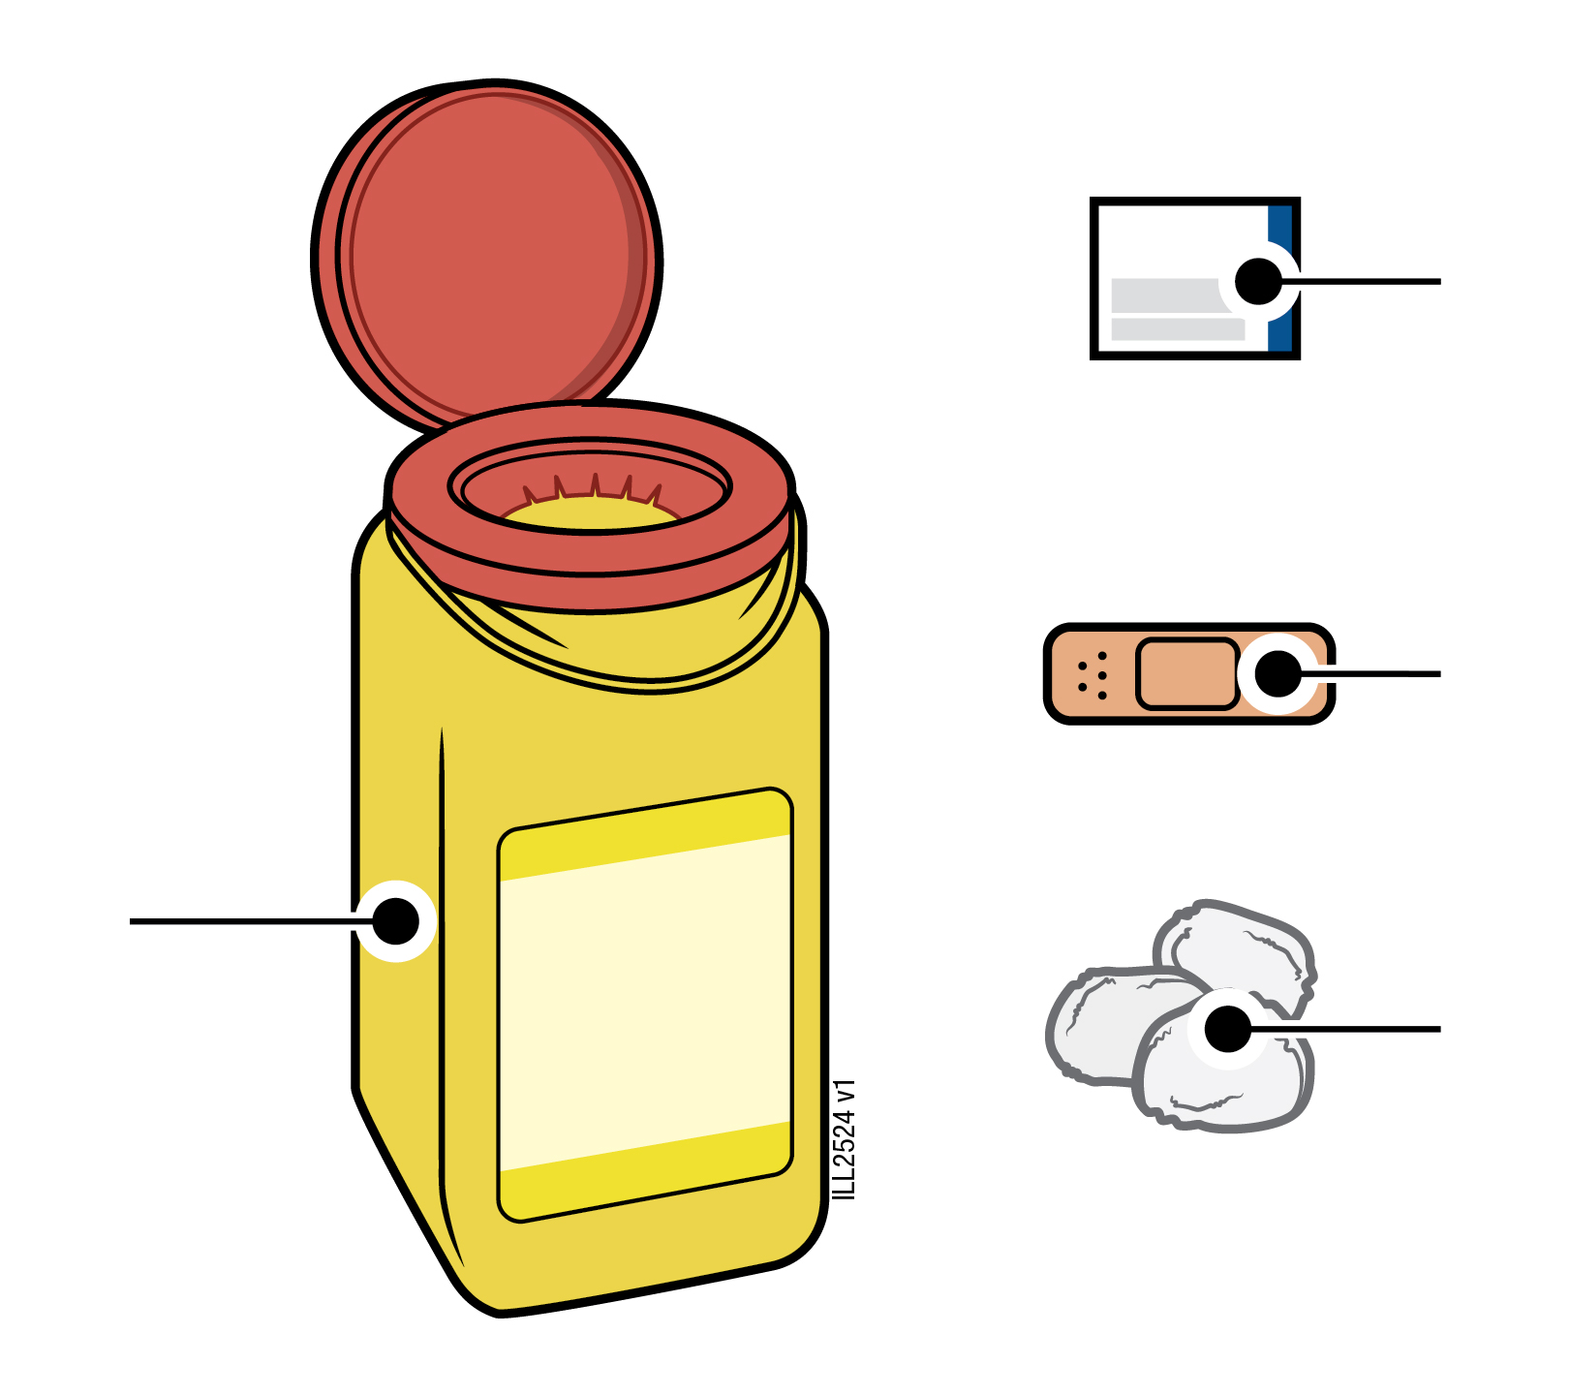 | Alkoholservett
 |  | Plåster
Behållare för skärande  /stickande avfall |  | Bomullstuss  eller kompress

 | XGEVA förfylld spruta (rumstempererad)
 | Behållare för skärande/stickande avfall
 | Alkoholservett
 | Plåster
 | Bomullstuss eller kompress

3. Förbereda för injektionen
3a | Inspektera läkemedlet.
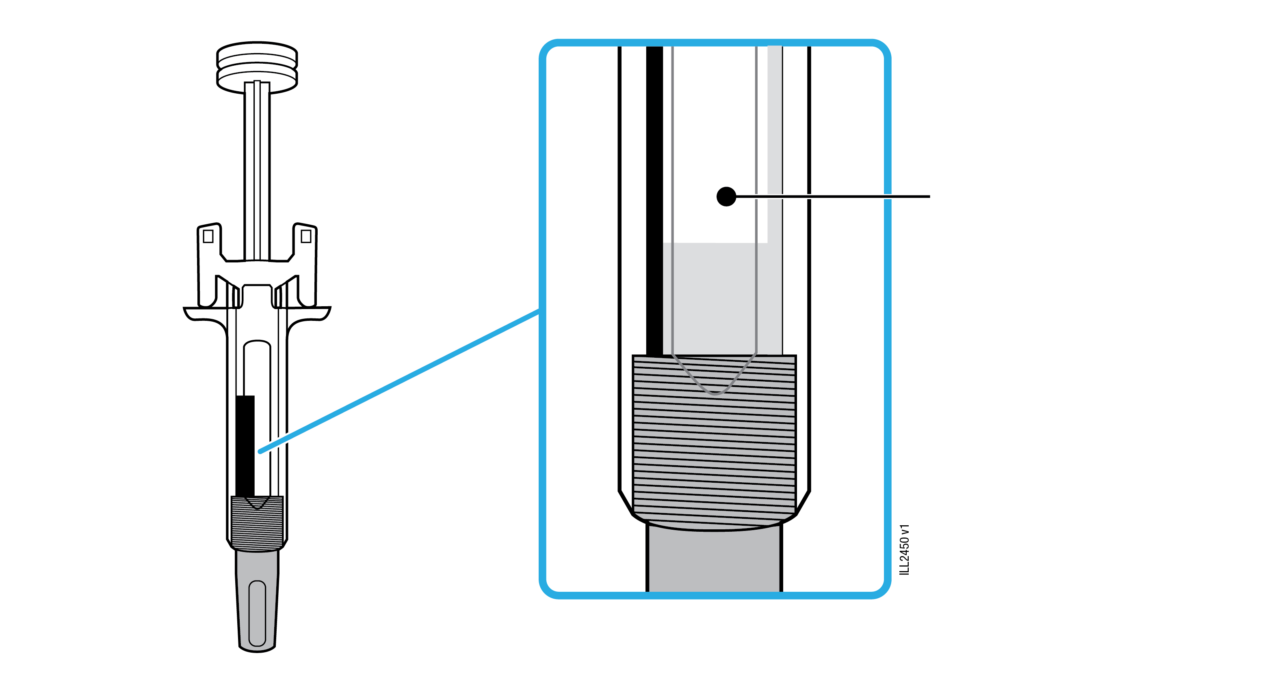 | Läkemedel

 | Det ska vara klart, färglöst till svagt gult.
 | Det kan innehålla spår av genomskinliga till vita proteinartade partiklar.
 | Det gör inget om det syns luftbubblor i den förfyllda sprutan.
 | Använd den inte om läkemedlet är grumligt, missfärgat eller om det innehåller många partiklar eller främmande partiklar.
Viktigt: Om läkemedlet är grumligt, missfärgat eller om det innehåller många partiklar eller främmande partiklar ska du ringa din läkare eller vårdgivare.

3b | Kontrollera utgångsdatumet (EXP) och inspektera den förfyllda sprutan.
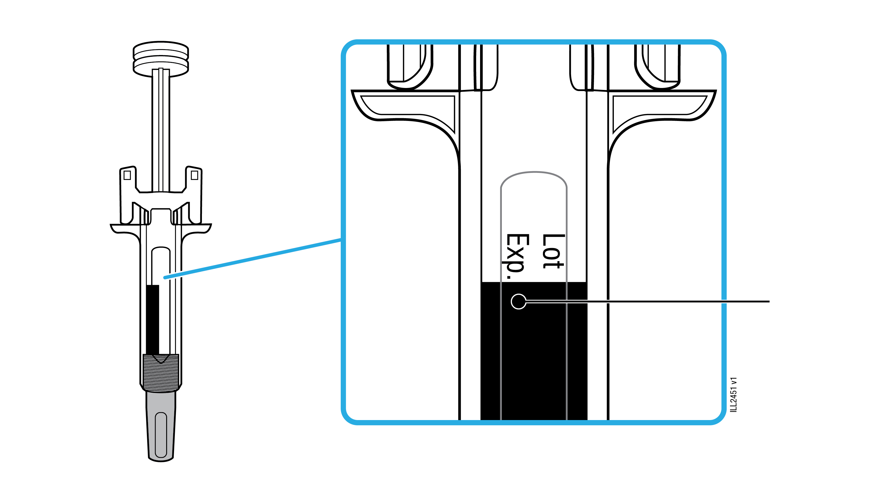 | Utgångsdatum

 | Använd inte den förfyllda sprutan om utgångsdatumet har passerats.
 | Använd inte den förfyllda sprutan om
- nålhylsan saknas eller är löst
- den är sprucken eller har trasiga delar
- den har tappats på ett hårt underlag.
Viktigt: I alla dessa fall ska du ringa din läkare eller vårdgivare.

3c | Injicera på ett av de här ställena.
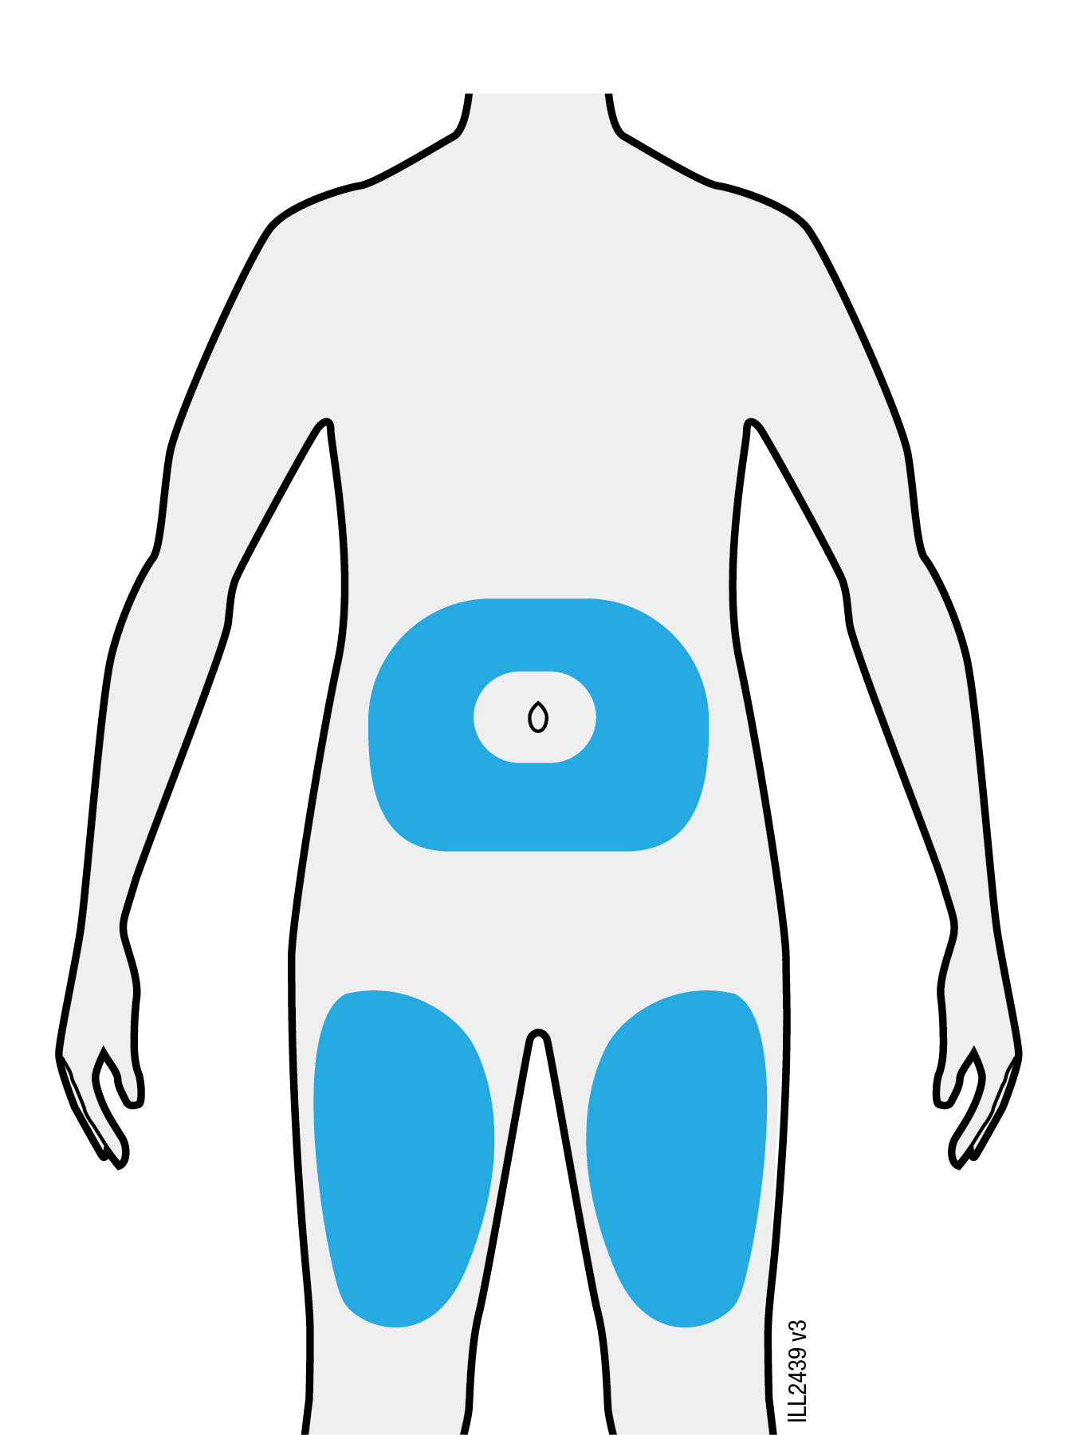
 | Injicera i låret eller i magen (med undantag för inom 5 cm närmast naveln).
 | Någon annan kan injicera dig i låret, i magen eller i utsidan av överarmen.
 | Tvätta händerna noggrant med tvål och vatten.
 | Rengör injektionsstället med en alkoholservett.
 | Låt huden självtorka.
 | Du får inte vidröra området igen innan du injicerar.
Viktigt: Undvik områden med ärr och bristningar och där huden är öm, har blåmärken eller är röd eller hård.

4. Injicera XGEVA
Viktigt: Ta bort nålhylsan precis innan du ska injicera (inom 5 minuter innan) eftersom läkemedlet annars kan torka.

4a | Dra nålhylsan rakt av medan du håller i den förfyllda sprutans cylinder.
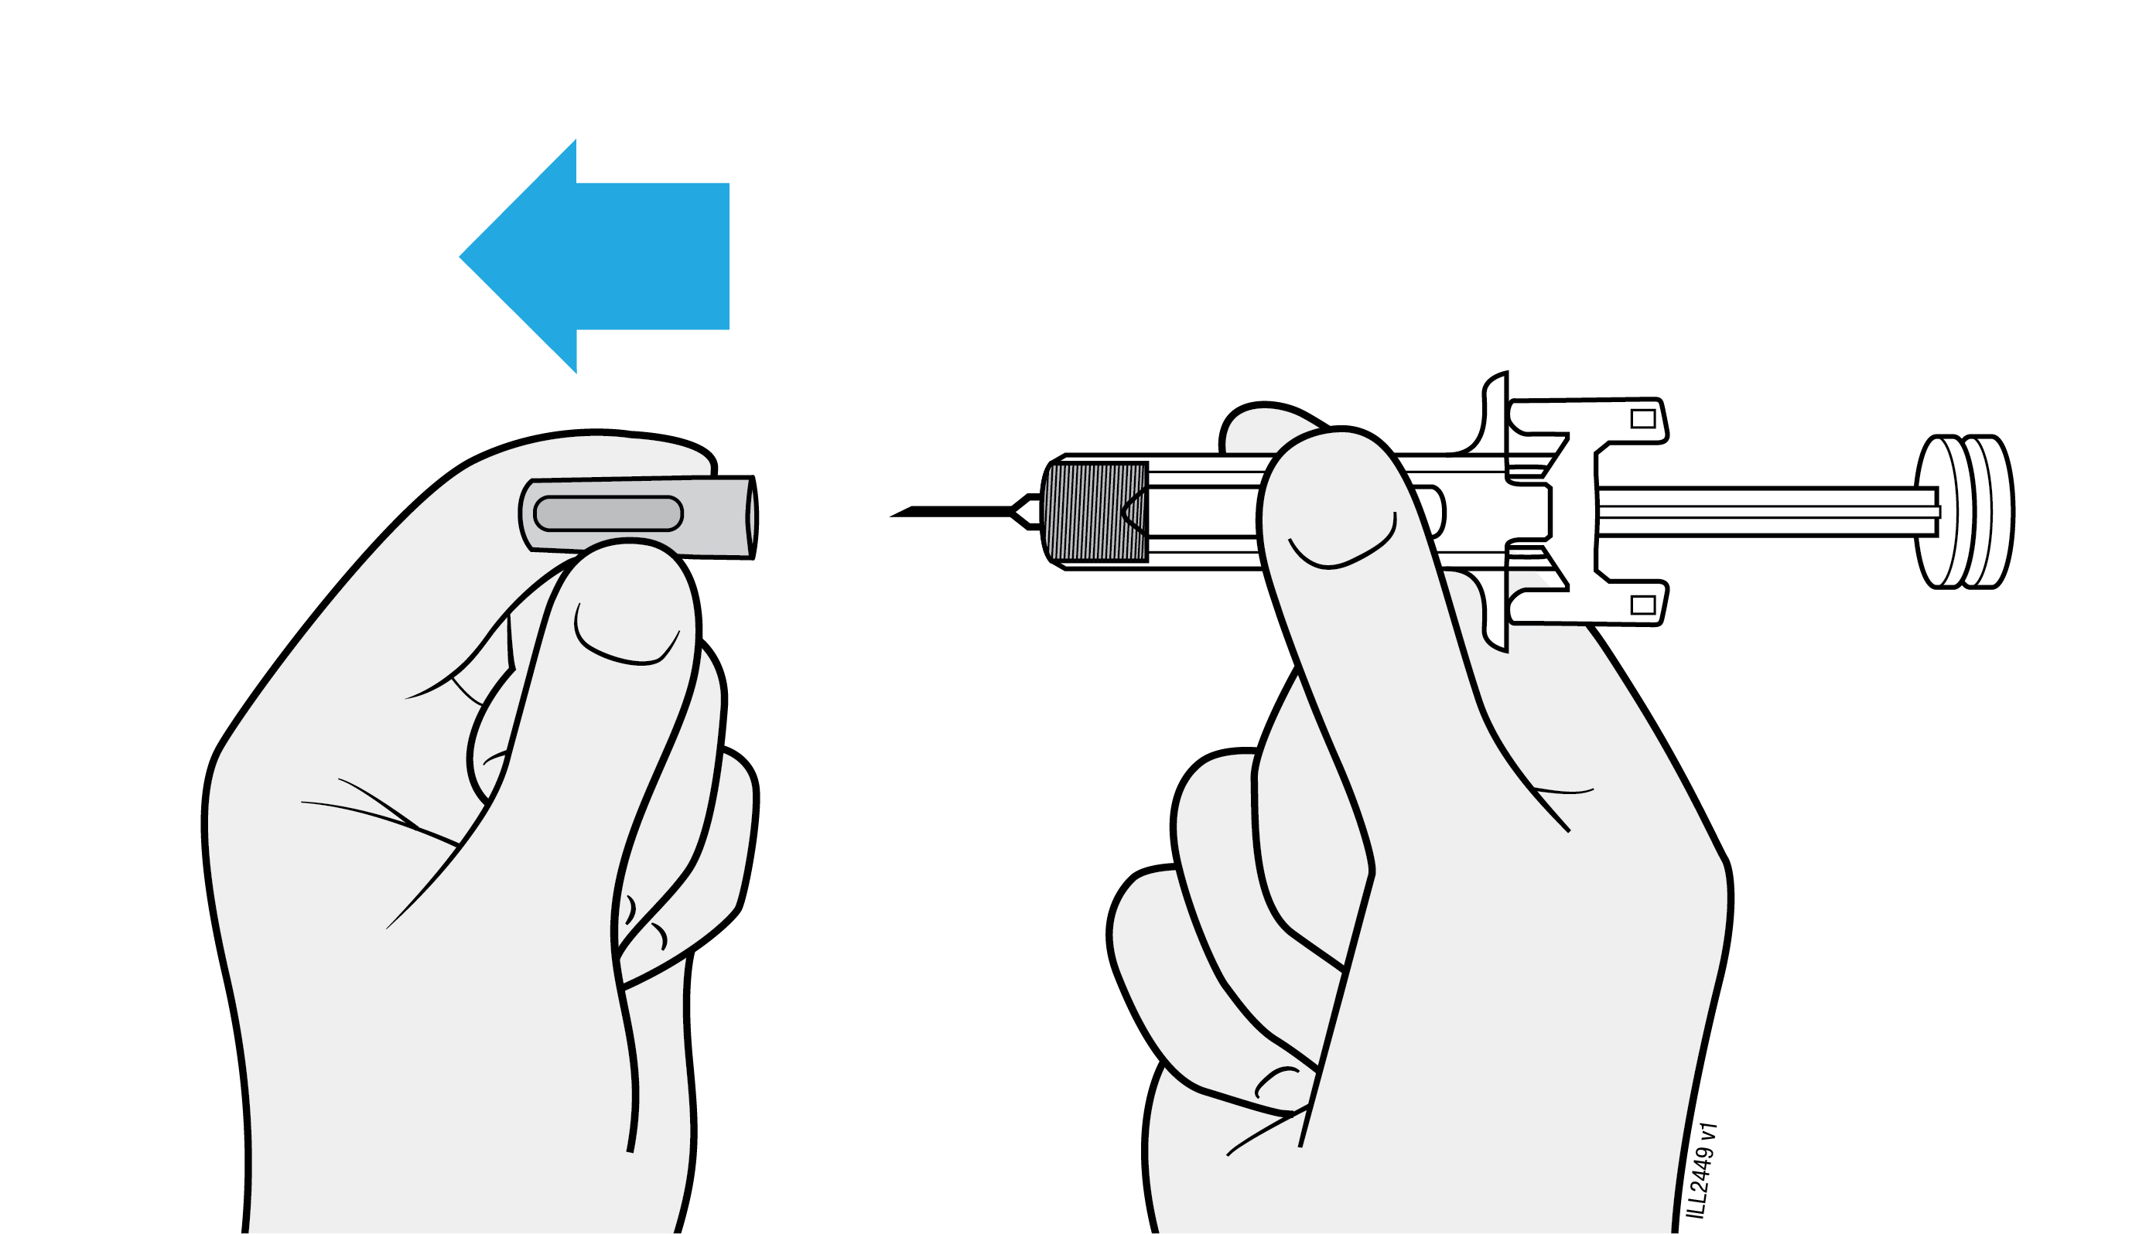
 | Du får inte vrida eller böja nålhylsan.
 | Sätt aldrig tillbaka nålhylsan. Det kan skada nålen.
 | Du får inte låta något vidröra nålen när nålhylsan har tagits bort.
 | Du får inte lägga en förfylld spruta med borttagen nålhylsa på något underlag.
 | Försök inte att trycka ut luftbubblor ur den förfyllda sprutan. Det gör inget om det syns luftbubblor.
 | Att se en droppe läkemedel är normalt.

4b | Nyp ihop huden runt injektionsstället före injektionen.
NYP IHOP
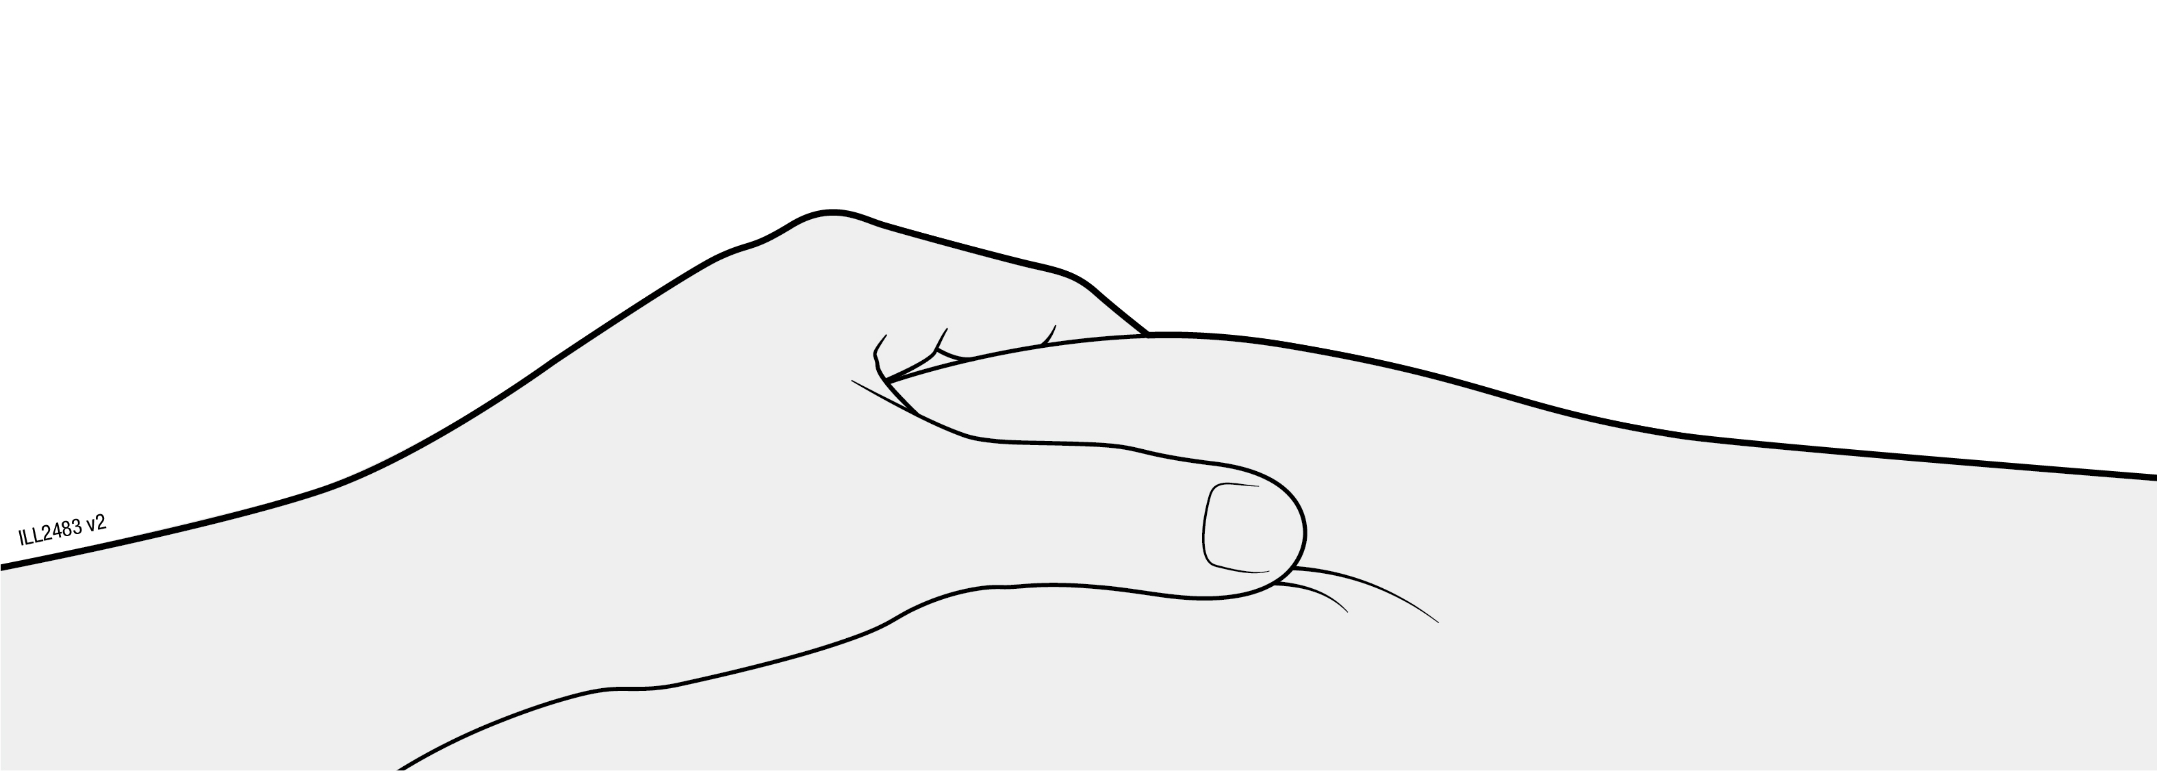
 | Nyp ihop huden mellan tummen och pekfingret så att en bula skapas för injektionen.
 | Om möjligt ska bulan vara cirka 5 cm bred.

4c | För in nålen i den ihopnypta huden.
FÖR IN
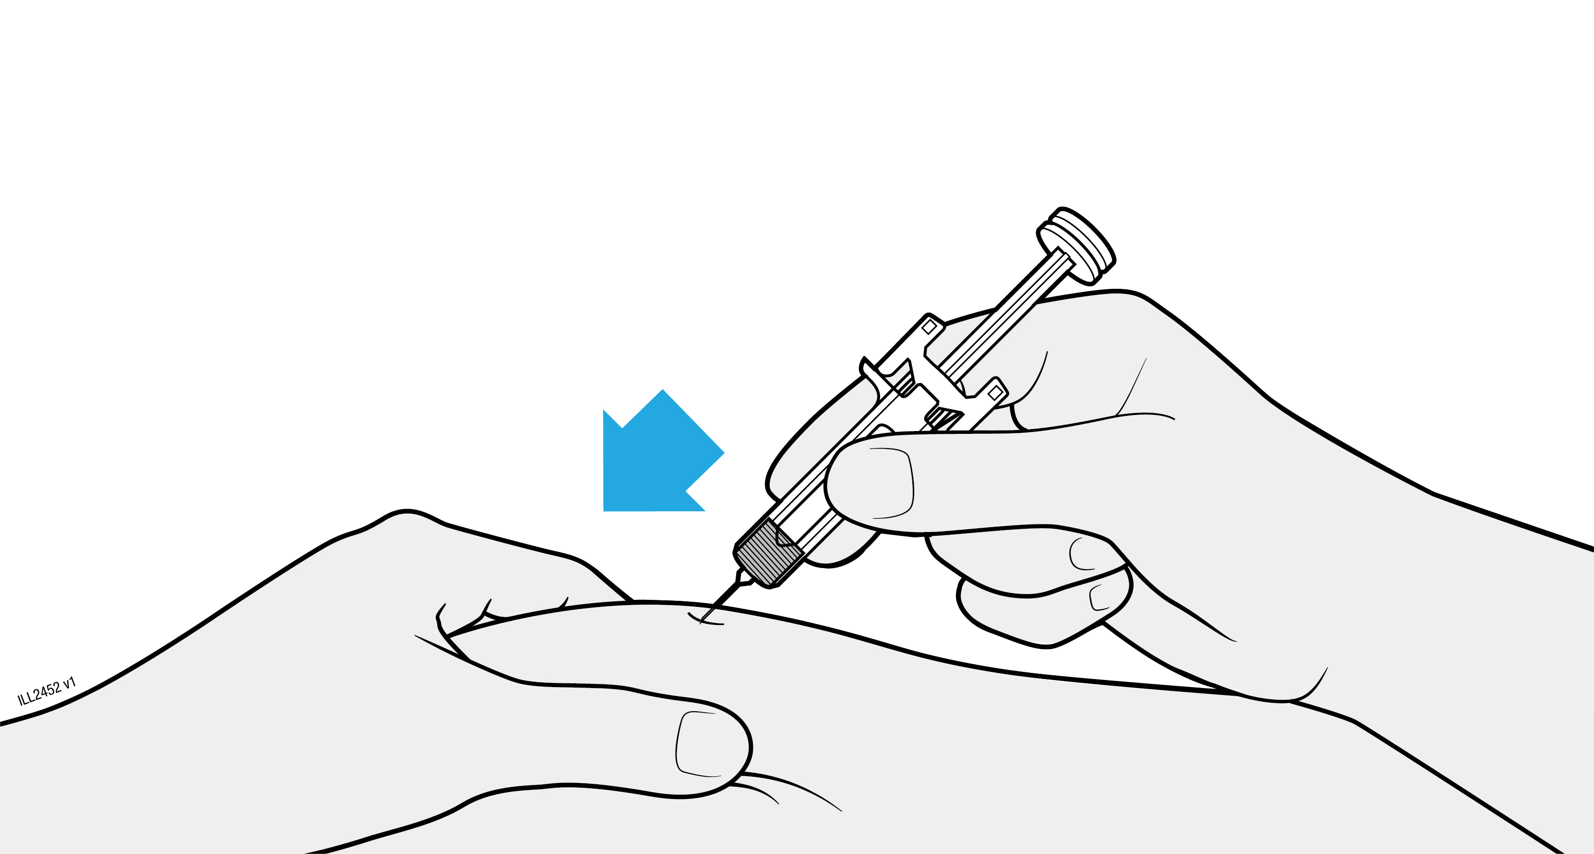
 | För in nålen i den ihopnypta huden, antingen rakt in eller med 45 graders vinkel.
 | Sätt inte fingret på kolvstången medan du för in nålen. Det kan leda till läkemedelsförlust.

4d | Tryck långsamt in kolvhuvudet tills det är helt mellan nålskyddsvingarna. Du kan känna eller höra ett ”klick”.
INJICERA
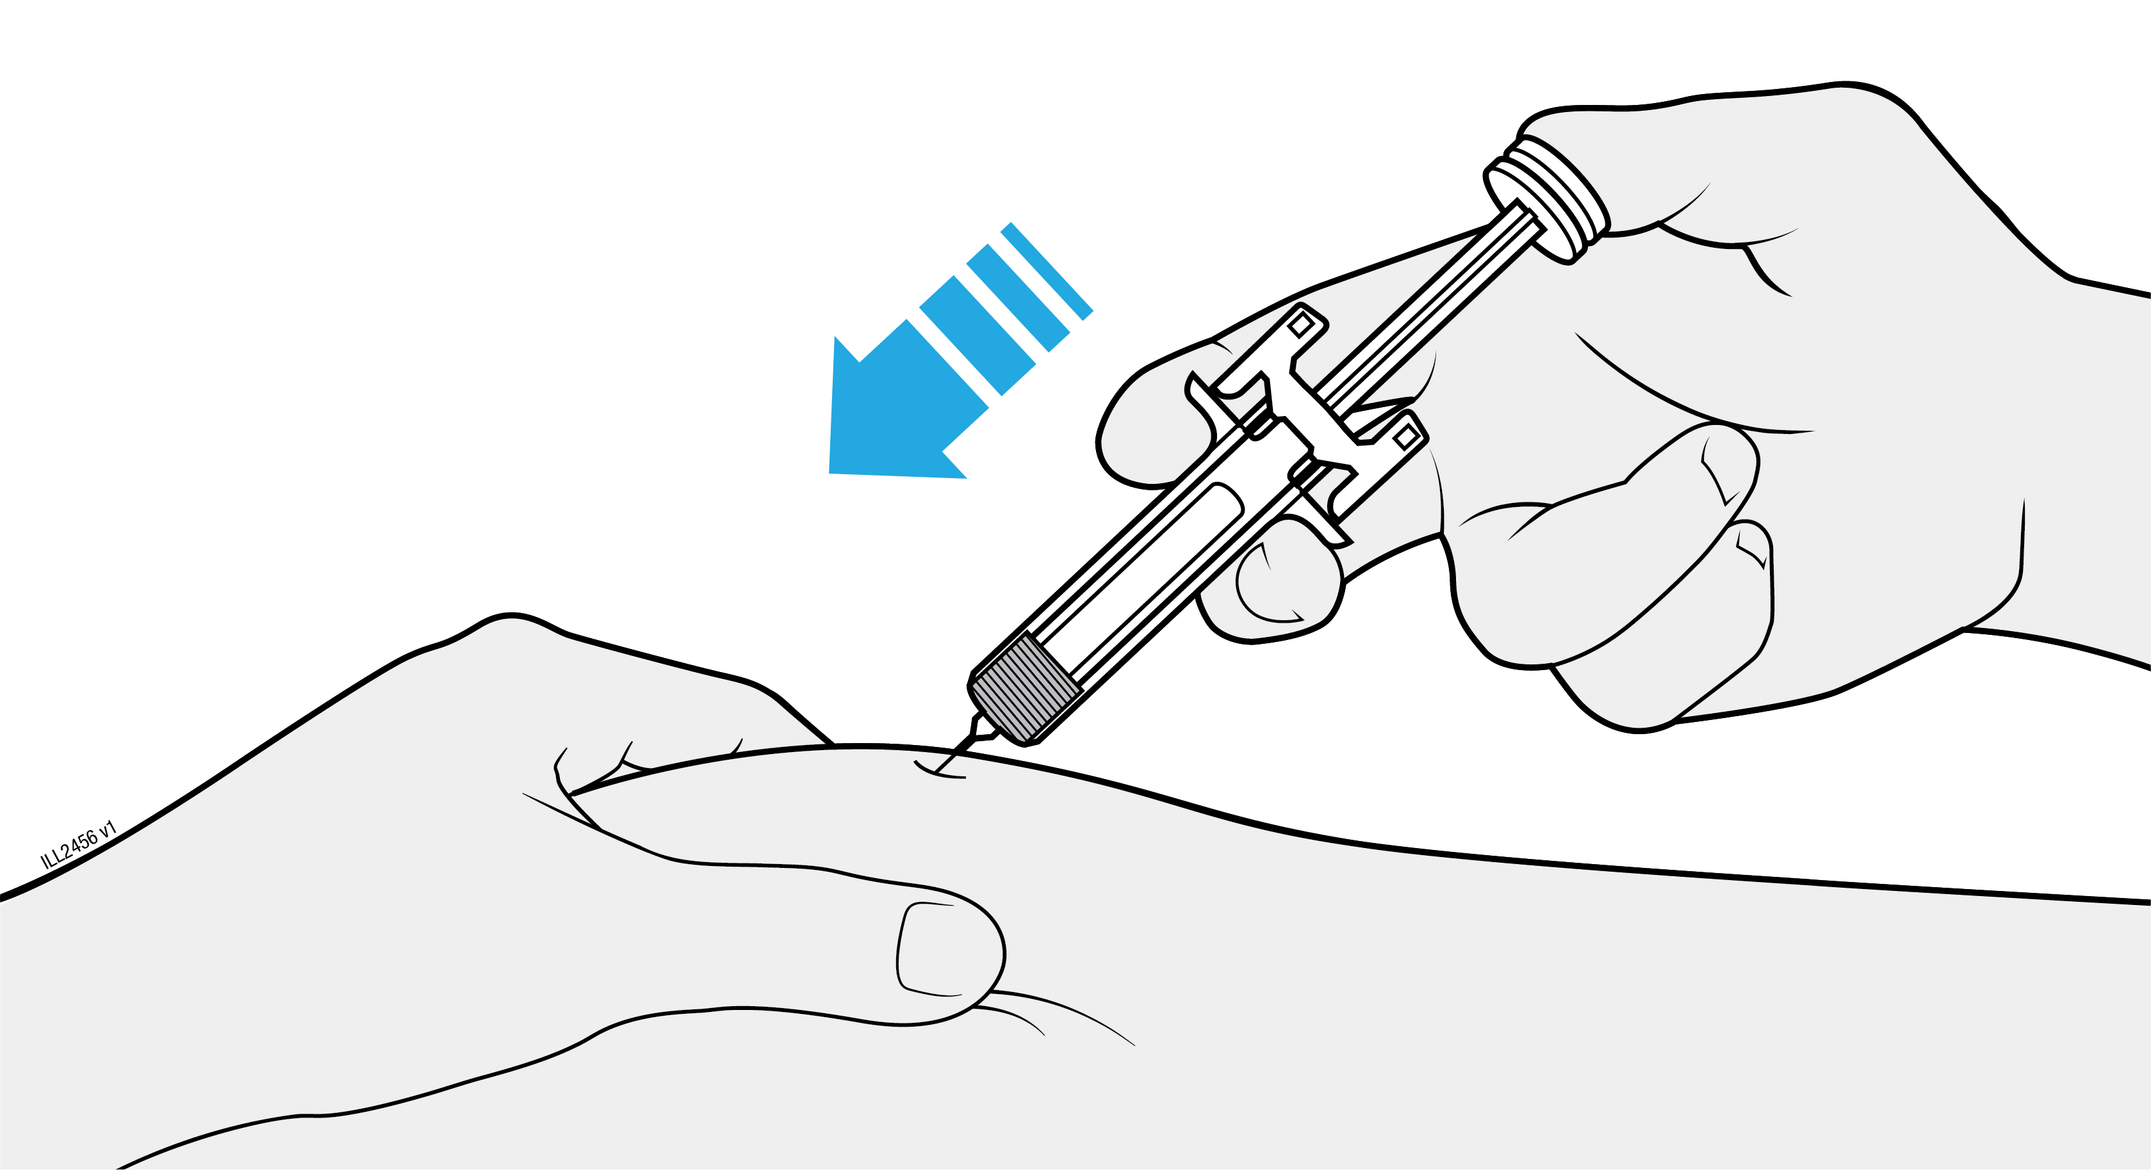
 | Dra aldrig kolvstången bakåt.
 | Du får inte dra ut nålen förrän allt läkemedel har injicerats.

4e | Behåll trycket på kolvhuvudet och dra ut nålen ur huden.
LYFT
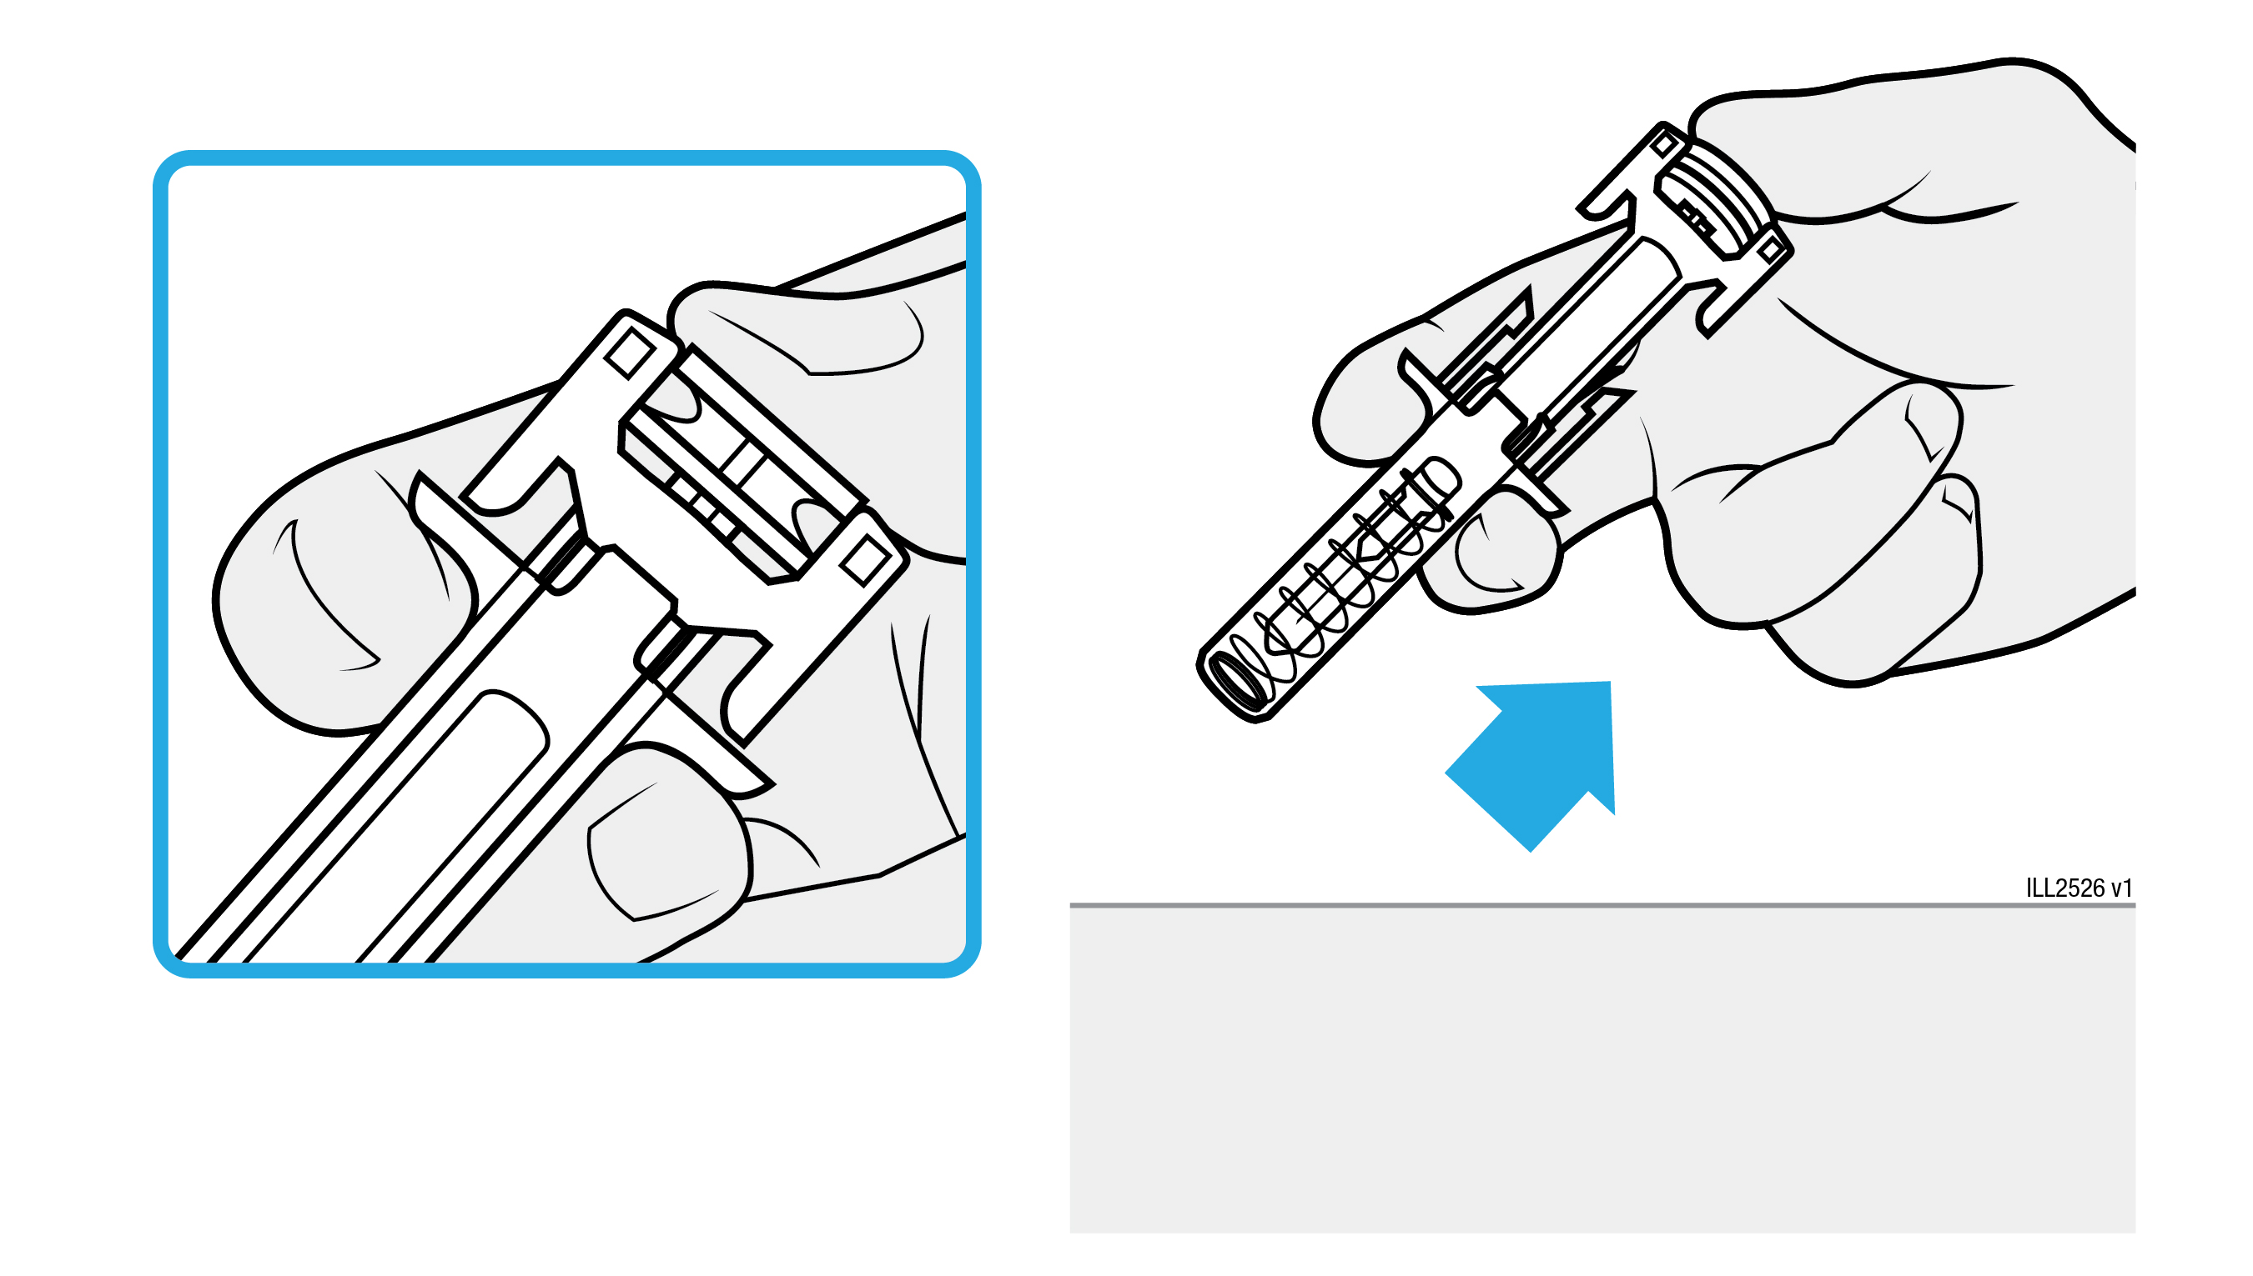
 | Behåll trycket på kolvhuvudet och dra ut nålen ur huden.
 | Släpp huden när nålen har dragits ut.
 | Släpp långsamt tummen från kolvhuvudet. Det gör att den tomma förfyllda sprutan flyttas uppåt tills hela nålen är helt täckt av nålskyddet.
 | Gnugga inte på injektionsstället.
 | Om det blöder trycker du en bomullstuss eller en kompress på injektionsstället. Sätt på ett plåster om det behövs.

5. Slurför och kasta XGEVA-sprutan
Viktigt: Sätt aldrig tillbaka nålhylsan.

5a | Kasta den använda förfyllda sprutan och nålhylsan i behållaren för skärande/stickande avfall.
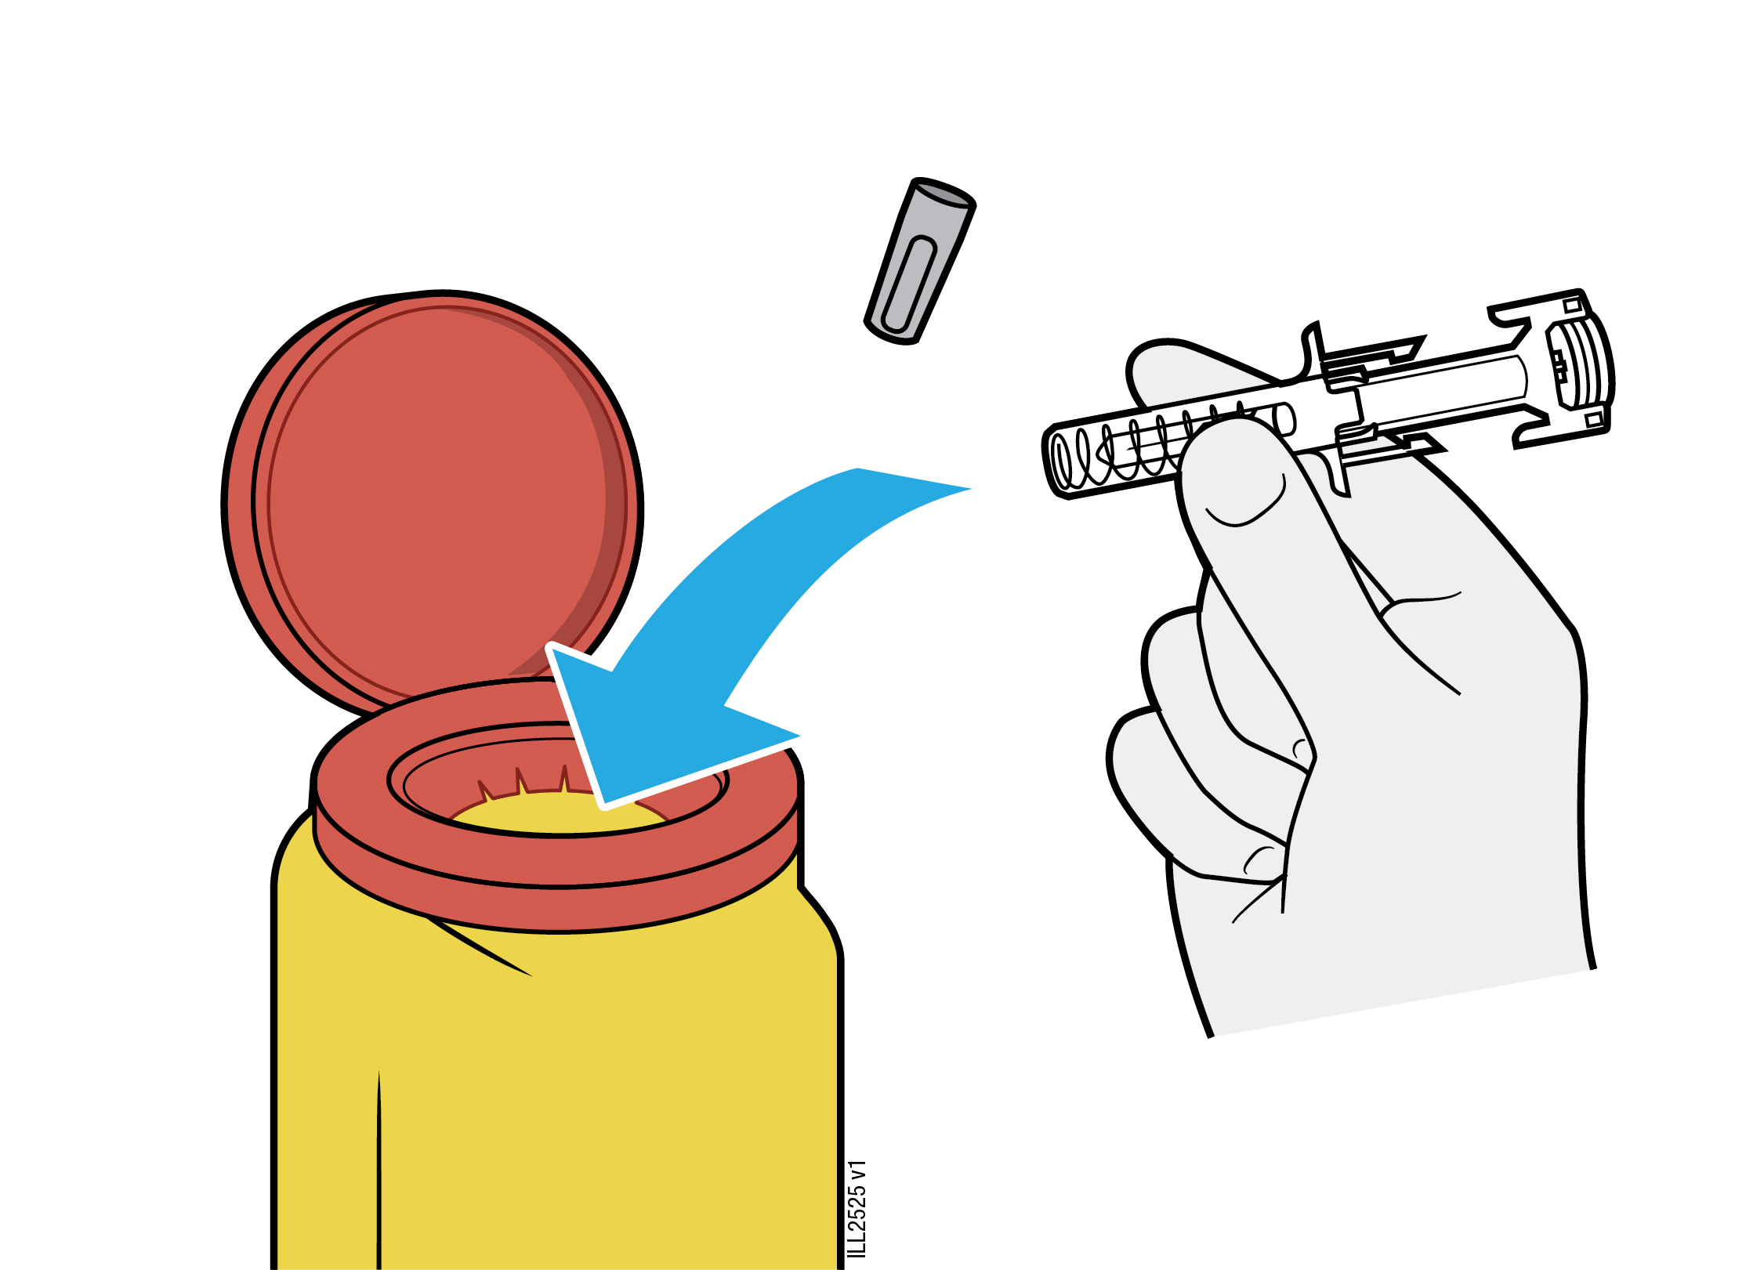
 | Läkemedel ska kastas enligt gällande anvisningar. Fråga apotekspersonalen hur man kastar läkemedel som inte längre används. Dessa åtgärder är till för att skydda miljön.
Den förfyllda sprutan får inte återvinnas eller kastas bland hushållsavfall.
 | Den förfyllda sprutan får inte återanvändas.

